TÀI LIỆU ĐẶC TẢ USE CASE VÀ SƠ ĐỒ UML HỆ THỐNG

DỰ ÁN: HỆ THỐNG QUẢN LÝ KHÁCH SẠN HOTEL OHNO
Tài liệu này đặc tả chi tiết toàn bộ các Use Case của hệ thống quản lý khách sạn Hotel Ohno dựa trên cấu trúc lập trình thực tế và logic xử lý của mã nguồn Java.

1. KIẾN TRÚC ÁNH XẠ 3 LỚP (BOUNDARY - CONTROL - ENTITY)
Hệ thống được phát triển theo mô hình 3 lớp chuẩn nghiệp vụ hướng đối tượng: 1. Lớp Boundary (Giao diện người dùng - UI): - Các màn hình chính và phụ: Giao diện đăng nhập, Giao diện chính. - Các Panel nghiệp vụ: TongQuanPanel, KeHoachPanel, giao diện đặt phòng, giao diện thuê phòng, giao diện hóa đơn, giao diện khách hàng, giao diện nhân viên, giao diện quản trị danh mục (chứa các sub-panel PhongPanel, LoaiPhongPanel, DichVuPanel, giao diện nhật ký, ShiftHistoryPanel, BangGiaPanel), giao diện thống kê. - Các Hộp thoại nhập liệu hoặc hiển thị chi tiết (JDialog): hộp thoại nhân viên, hộp thoại khách hàng, hộp thoại phòng, Loaihộp thoại phòng, hộp thoại dịch vụ, hộp thoại đặt phòng, Huyhộp thoại đặt phòng, hộp thoại nhận phòng, hộp thoại thanh toán, Xemhộp thoại thanh toán, hộp thoại nhật ký, hộp thoại đổi người đại diện, hộp thoại gia hạn phòng, hộp thoại đổi phòng, hộp thoại gọi dịch vụ, hộp thoại thanh toán khách đoàn, hộp thoại bàn giao ca, hộp thoại mệnh giá bàn giao, hộp thoại chi phí phát sinh, hộp thoại chi tiết ca làm việc.
- Lớp Control (Xử lý logic & Truy xuất dữ liệu):
  - Các Service trung gian xử lý nghiệp vụ: AuthService, NhanVienService, KhachHangService, PhongService, DichVuService, DatPhongService, ThuePhongService, ThongKeService, LogService.
  - Các DAO (Data Access Object) tương tác trực tiếp với cơ sở dữ liệu SQL Server: TaiKhoanDAO, NhanVienDAO, KhachHangDAO, PhongDAO, LoaiPhongDAO, DichVuDAO, DatPhongDAO, ChiTietDatPhongDAO, HoaDonDAO, ChiTietHoaDonDAO, LogDAO, GiaoCaDAO, BangGiaDAO, SuDungDichVuDAO.
- Lớp Entity (Thực thể dữ liệu):
  - Ánh xạ trực tiếp từ các bảng trong cơ sở dữ liệu: TaiKhoan, NhanVien, KhachHang, Phong, LoaiPhong, DichVu, DatPhong, ChiTietDatPhong, HoaDon, ChiTietHoaDon, NhatKyHeThong, GiaoCa, SuDungDichVu.

2. TỔNG QUAN HỆ THỐNG USE CASE
Hệ thống bao gồm các nhóm nghiệp vụ chính: Đăng nhập/Phân quyền, Quản lý Đặt phòng, Quản lý Lưu trú & Thuê phòng, Quản lý Khách hàng, Thanh toán & Trả phòng, Quản trị Danh mục (Phòng, Giá, Nhân viên, Dịch vụ, Khuyến mãi), Báo cáo thống kê và Nhật ký hệ thống.

2.1 SƠ ĐỒ USE CASE TỔNG QUAN
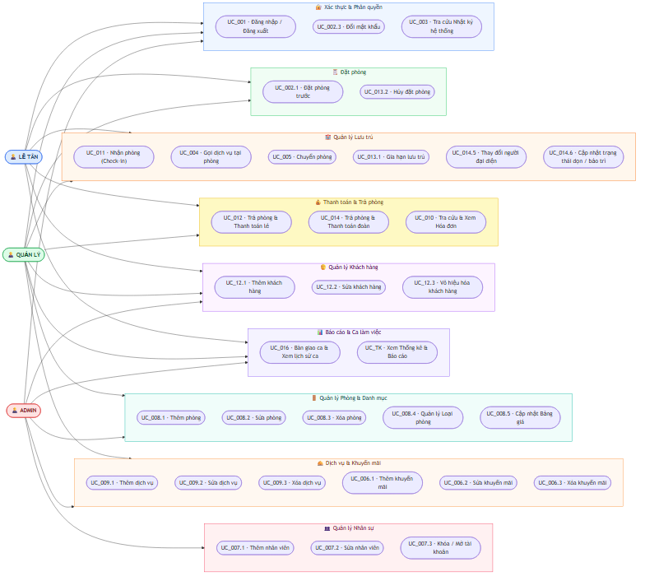
Sơ đồ overall cho overall

3. CHI TIẾT ĐẶC TẢ USE CASE VÀ BIỂU ĐỒ UML

3.1 Đăng nhập / Đăng xuất:

3.1.1 Mô tả UC_001
Mục
Nội dung
Tên Use case:
Đăng nhập / Đăng xuất
Mã Use case:
UC_001
Mô tả:
Cho phép người dùng đăng nhập để sử dụng các tính năng của hệ thống theo đúng phân quyền hoặc đăng xuất để xóa phiên làm việc hiện tại.
Tác nhân:
Mọi nhân viên (Lễ tân, Quản lý, Admin)
Điều kiện trước:
Hệ thống đang chạy, người dùng chưa đăng nhập (đối với Đăng nhập) hoặc đang đăng nhập (đối với Đăng xuất).
Điều kiện sau:
Người dùng đăng nhập thành công vào màn hình chính (Giao diện chính) hoặc thoát hoàn toàn về giao diện đăng nhập (Giao diện đăng nhập).
Luồng sự kiện chính (Basic flows)
Người dùng
Hệ thống
- Chọn ứng dụng và khởi động.
  - Hệ thống hiển thị Giao diện đăng nhập.
    - Nhập Tên đăng nhập và Mật khẩu, nhấn “Đăng nhập”.
      - Hệ thống kiểm tra ràng buộc ký tự trống và định dạng hợp lệ.
        - Hệ thống xác thực thông tin tài khoản.
          - Hệ thống ghi nhật ký đăng nhập thành công vào cơ sở dữ liệu.
            - Hệ thống đóng Giao diện đăng nhập và khởi tạo, hiển thị Giao diện chính theo phân quyền vai trò.
              - Sau khi làm việc xong, nhấn “Đăng xuất” từ Menu.
                - Hệ thống thực hiện đăng xuất và xóa phiên làm việc hiện tại.
                - Hệ thống ghi nhật ký đăng xuất vào cơ sở dữ liệu.
                - Hệ thống giải phóng Giao diện chính và mở lại Giao diện đăng nhập.
                - Nhân viên kết thúc phiên làm việc.
                - Luồng sự kiện phụ (Alternative Flows)
                - 4.1. Hệ thống báo đỏ viền ô nhập liệu trống hoặc chứa ký tự đặc biệt không được phép.
                - 4.2. Nhân viên sửa lại thông tin hợp lệ và thực hiện lại thao tác.
                - 5.1. Hệ thống xác thực thất bại, thông báo sai tên tài khoản hoặc mật khẩu.
                - 5.2. Nếu nhập sai quá 5 lần liên tiếp, hệ thống khóa nút Đăng nhập trong 30 giây (ghi log vào file login_lockout.dat) và hiển thị đếm ngược thời gian.

3.1.2 Biểu đồ

Sơ đồ Activity
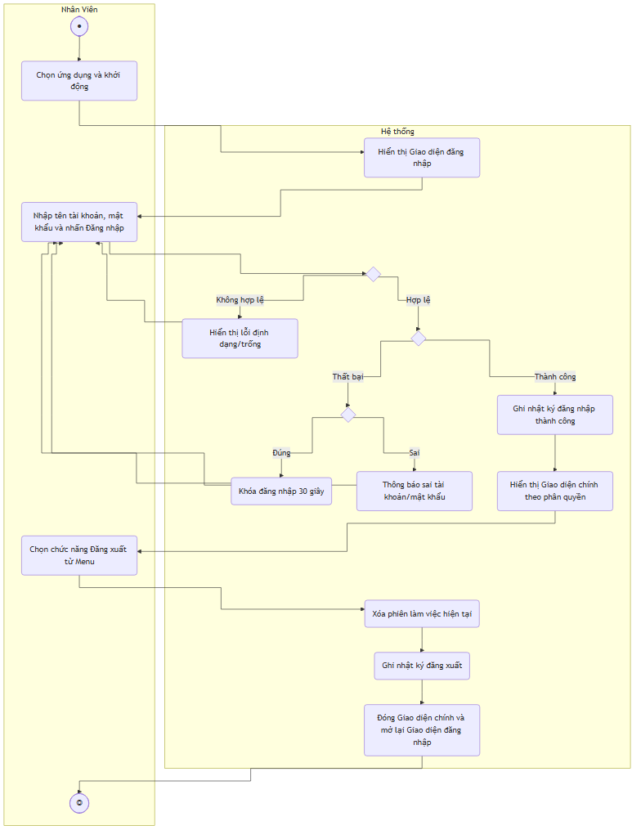
Sơ đồ activity cho uc_3_1

Sơ đồ Sequence
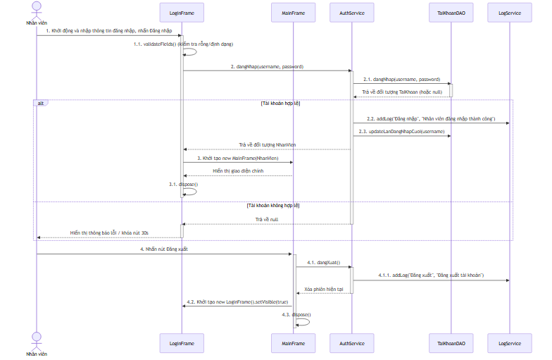
Sơ đồ sequence cho uc_3_1

3.2 Tìm phòng trống và Đặt phòng:

3.2.1 Mô tả UC_013.1
Mục
Nội dung
Tên Use case:
Tìm phòng trống & Đặt phòng
Mã Use case:
UC_013.1
Mô tả:
Hỗ trợ nhân viên lễ tân tìm kiếm phòng trống theo thời gian Nhận phòng/Trả phòng dự kiến, số khách và loại phòng yêu cầu để tiến hành tạo phiếu đặt phòng mới.
Tác nhân:
Nhân viên lễ tân, Quản lý
Điều kiện trước:
Người dùng đã đăng nhập hệ thống và đang ở giao diện giao diện đặt phòng.
Điều kiện sau:
Phiếu đặt phòng mới được tạo thành công và lưu vào cơ sở dữ liệu.
Luồng sự kiện chính (Basic flows)
Người dùng
Hệ thống
- Nhấn nút “+ Tạo phiếu đặt phòng”.
  - Hệ thống hiển thị giao diện hộp thoại đặt phòng trống.
    - Chọn ngày đến, ngày đi dự kiến, loại phòng và nhấn “Tìm phòng trống”.
      - Hệ thống lọc danh sách các phòng trống không bị trùng lịch.
        - Hệ thống hiển thị danh sách các phòng trống khả dụng lên bảng bảng dữ liệu.
          - Chọn phòng từ danh sách, nhập số điện thoại hoặc CCCD khách hàng đại diện.
            - Hệ thống tự động kiểm tra hồ sơ khách hàng. Nếu khách hàng đã tồn tại, tự động điền thông tin họ tên, email.
              - Nhập tiền đặt cọc (nếu có) và nhấn nút “Hoàn tất đặt phòng”.
                - Hệ thống kiểm tra ràng buộc ngày đi phải lớn hơn ngày đến.
                - Hệ thống lưu phiếu đặt vào bảng DatPhong và ChiTietDatPhong dưới hình thức giao dịch đồng bộ.
                - Hệ thống ghi nhận trạng thái phiếu đặt phòng là Đã cọc (hoặc Chờ nhận phòng).
                - Hệ thống tải lại bảng trên giao diện đặt phòng và hiển thị thông báo đặt phòng thành công.
                - Nhân viên hoàn tất thao tác và đóng hộp thoại.
                - Luồng sự kiện phụ (Alternative Flows)
                - 4.1. Không có phòng trống thỏa mãn bộ lọc, hệ thống thông báo “Không tìm thấy phòng trống phù hợp trong khoảng thời gian đã chọn”.
                - 7.1. Khách hàng chưa có hồ sơ trong cơ sở dữ liệu. Nhân viên nhập nhanh Họ tên, SĐT, CCCD khách hàng trực tiếp trên dialog để hệ thống tự động insert khách hàng mới.
                - 9.1. Ngày đi nhỏ hơn hoặc bằng ngày đến, hệ thống báo lỗi nhập liệu ngày tháng và giữ nguyên giao diện đặt phòng.

3.2.2 Biểu đồ

Sơ đồ Activity
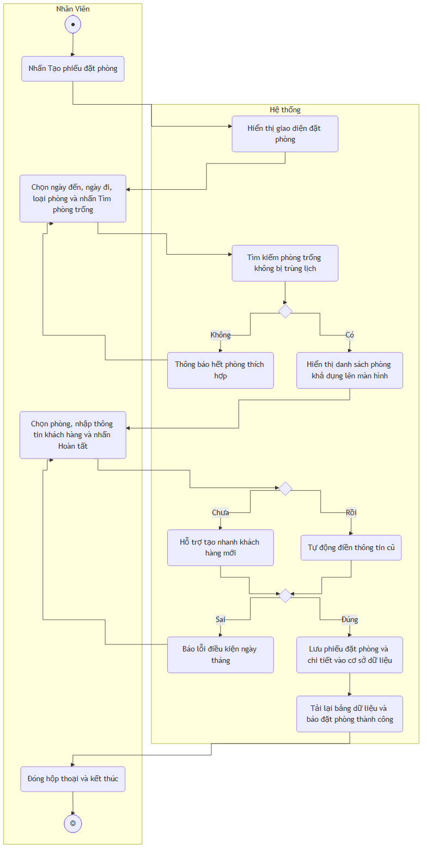
Sơ đồ activity cho uc_3_2

Sơ đồ Sequence
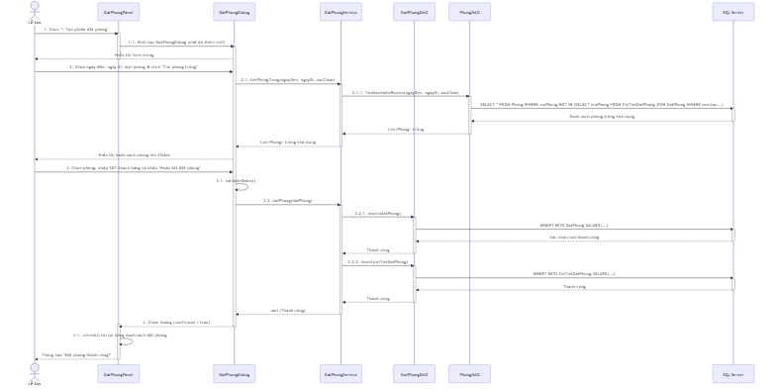
Sơ đồ sequence cho uc_3_2

3.3 Nhận phòng / Nhận phòng:

3.3.1 Mô tả UC_014.1
Mục
Nội dung
Tên Use case:
Nhận phòng / Nhận phòng
Mã Use case:
UC_014.1
Mô tả:
Cho phép nhân viên lễ tân thực hiện thủ tục nhận phòng cho khách hàng có đặt phòng trước (Nhận phòng theo lịch đặt) hoặc Nhận phòng trực tiếp cho khách vãng lai.
Tác nhân:
Nhân viên lễ tân, Quản lý
Điều kiện trước:
Người dùng đã đăng nhập hệ thống, đang ở màn hình giao diện thuê phòng.
Điều kiện sau:
Trạng thái phòng chuyển sang Đang ở (Đang có khách ở) và thông tin lưu trú được ghi nhận vào hệ thống.
Luồng sự kiện chính (Basic flows)
Người dùng
Hệ thống
- Lựa chọn phòng trống trên sơ đồ phòng, click chuột phải chọn “Nhận phòng / Nhận phòng”.
  - Hệ thống hiển thị hộp thoại hộp thoại nhận phòng.
    - Chọn hình thức Nhận phòng: “Theo phiếu đặt phòng” hoặc “Nhận phòng trực tiếp”.
      - Nếu Nhận phòng theo phiếu đặt, hiển thị danh sách các phiếu đặt tương ứng với phòng hoặc tên khách hàng. Lễ tân chọn phiếu đặt.
        - Nhập thông tin của những khách hàng ở cùng phòng (Họ tên, SĐT, CCCD).
          - Nhập tiền đặt cọc nhận từ khách (nếu có) và nhấn nút “Hoàn tất nhận phòng”.
            - Hệ thống xử lý nhận phòng cập nhật trạng thái đặt phòng thành Đã nhận phòng.
              - Hệ thống cập nhật trạng thái phòng thực tế trong cơ sở dữ liệu từ Trống thành Đang ở.
                - Hệ thống ghi nhật ký hệ thống: “Nhân viên thực hiện Nhận phòng phòng X thành công”.
                - Hệ thống làm mới sơ đồ phòng trên giao diện và hiển thị thông báo thành công.
                - Nhân viên hoàn tất thao tác và đóng hộp thoại.
                - Luồng sự kiện phụ (Alternative Flows)
                - 3.1a. Chọn “Nhận phòng trực tiếp” (Khách vãng lai). Lễ tân chọn ngày đi dự kiến, nhập thông tin khách hàng và số tiền đặt cọc.
                - 7.1. Hệ thống báo lỗi nếu phòng được chọn đang ở trạng thái không trống (Đang ở, Bảo trì, CLEANING) và dừng thao tác.

3.3.2 Biểu đồ

Sơ đồ Activity
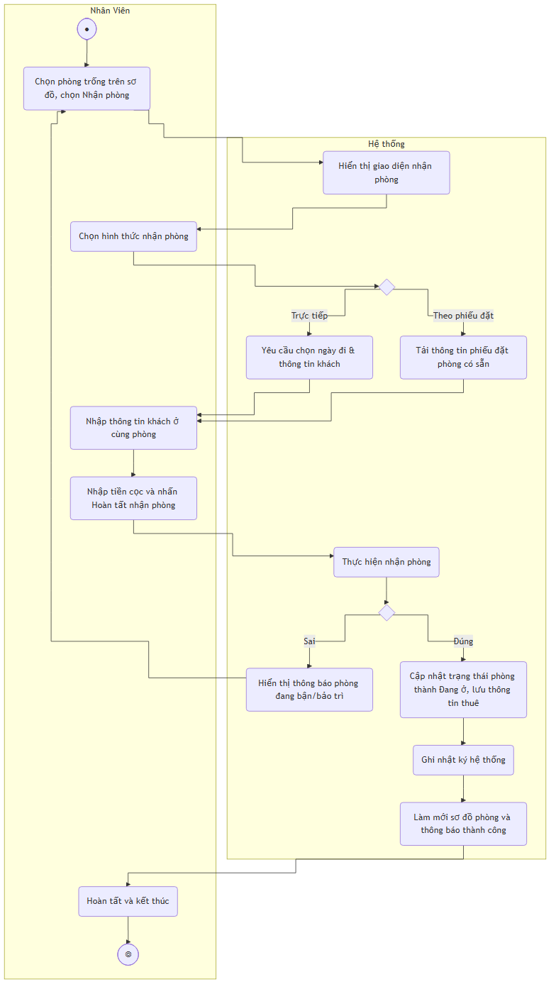
Sơ đồ activity cho uc_3_3

Sơ đồ Sequence
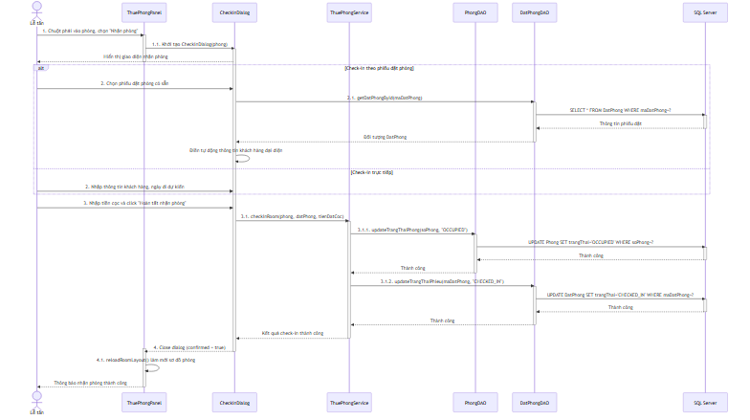
Sơ đồ sequence cho uc_3_3

3.4 Thêm thông tin khách hàng:

3.4.1 Mô tả UC_12.1
Mục
Nội dung
Tên Use case:
Thêm khách hàng
Mã Use case:
UC_12.1
Mô tả:
Cho phép nhân viên lễ tân thêm khách hàng mới vào hệ thống.
Tác nhân:
Nhân viên lễ tân
Điều kiện trước:
Người dùng phải đăng nhập vào hệ thống.
Điều kiện sau:
Thông tin khách hàng được thêm vào hệ thống.
Luồng sự kiện chính (Basic flows)
Người dùng
Hệ thống
- Nhân viên lễ tân chọn chức năng quản lý khách hàng.
  - Hệ thống hiển thị giao diện quản lý khách hàng.
    - Nhân viên lễ tân chọn chức năng thêm thông tin khách hàng.
      - Hệ thống hiển thị form thêm thông tin khách hàng.
        - Nhân viên lễ tân nhập thông tin khách hàng.
          - Nhân viên nhấn lưu.
            - Hệ thống kiểm tra ràng buộc dữ liệu.
              - Hệ thống kiểm tra các quy tắc nghiệp vụ của khách hàng.
                - Hệ thống lưu thông tin khách hàng vào cơ sở dữ liệu.
                - Hệ thống hiển thị lại danh sách khách hàng.
                - Hệ thống thông báo thêm khách hàng thành công.
                - Nhân viên xác nhận và kết thúc.
                - Luồng sự kiện phụ (Alternative Flows)
                - 7.1. Hệ thống hiển thị lỗi.
                - 7.2. Nhân viên lễ tân chỉnh sửa thông tin nhập vào và thực hiện lại thao tác.
                - 8.1. Hệ thống thông báo lỗi.
                - 8.2. Nhân viên lễ tân chỉnh sửa thông tin nhập vào và thực hiện lại thao tác.

3.4.2 Biểu đồ

Sơ đồ Activity
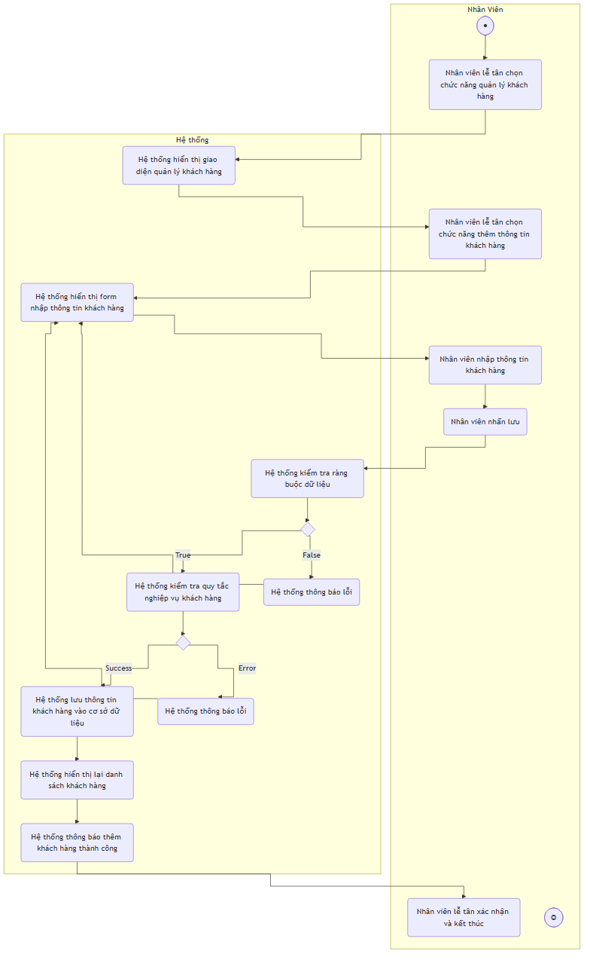
Sơ đồ activity cho uc_3_4

Sơ đồ Sequence
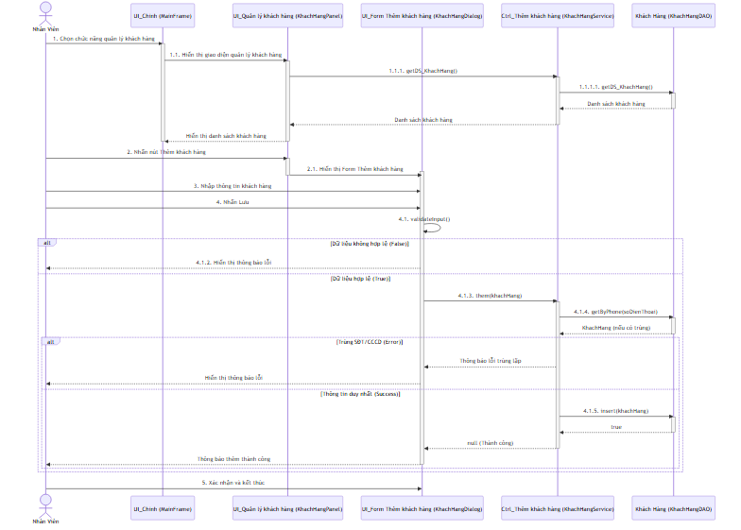
Sơ đồ sequence cho uc_3_4

3.5 Thực hiện Thực hiện gọi dịch vụ phòng:

3.5.1 Mô tả UC_014.2
Mục
Nội dung
Tên Use case:
Sử dụng dịch vụ phòng (Order Service)
Mã Use case:
UC_014.2
Mô tả:
Cho phép nhân viên lễ tân ghi nhận các dịch vụ (đồ ăn, thức uống, giặt ủi, massage…) mà khách lưu trú gọi thêm vào chi tiết hóa đơn của phòng.
Tác nhân:
Nhân viên lễ tân, Quản lý
Điều kiện trước:
Phòng đang ở trạng thái Đang ở (Đang có khách lưu trú).
Điều kiện sau:
Thông tin sử dụng dịch vụ được lưu vào cơ sở dữ liệu bảng SuDungDichVu và cộng tiền vào tổng bill phòng.
Luồng sự kiện chính (Basic flows)
Người dùng
Hệ thống
- Chuột phải vào phòng đang có khách ở sơ đồ phòng, chọn “Thực hiện Thực hiện gọi dịch vụ / Sử dụng dịch vụ”.
  - Hệ thống hiển thị giao diện gọi dịch vụ chứa thông tin phòng và danh mục dịch vụ.
    - Chọn dịch vụ từ danh mục bên trái, nhập số lượng sử dụng và nhấn nút “Thêm vào giỏ”.
      - Hệ thống tính toán thành tiền dịch vụ và hiển thị vào bảng danh sách dịch vụ đã chọn bên phải.
        - Nhấn nút “Lưu thay đổi”.
          - Hệ thống thực hiện gọi SuDungDichVuDAO để lưu toàn bộ danh sách dịch vụ vừa order vào cơ sở dữ liệu.
            - Hệ thống thông báo cập nhật dịch vụ phòng thành công.
              - Nhân viên đóng hộp thoại và hoàn tất thao tác.
              - Luồng sự kiện phụ (Alternative Flows)
              - 3.1. Nhân viên muốn chỉnh sửa số lượng hoặc xóa bỏ một dịch vụ đã chọn trước đó bên bảng giỏ hàng. Nhấn nút “Xóa” hoặc sửa trực tiếp số lượng trong ô JSpinner.
              - 6.1. Nếu kết nối cơ sở dữ liệu lỗi, hệ thống hiển thị thông báo “Không thể lưu dữ liệu dịch vụ” và giữ nguyên giao diện để lễ tân lưu lại.

3.5.2 Biểu đồ

Sơ đồ Activity
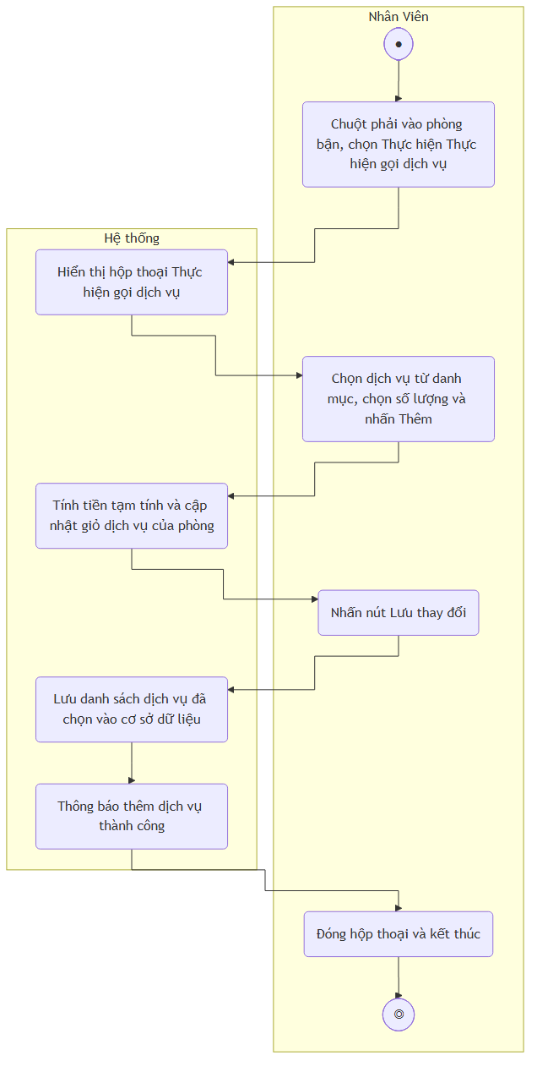
Sơ đồ activity cho uc_3_5

Sơ đồ Sequence
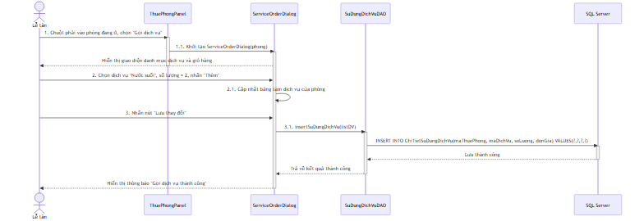
Sơ đồ sequence cho uc_3_5

3.6 Đổi phòng:

3.6.1 Mô tả UC_014.3
Mục
Nội dung
Tên Use case:
Đổi phòng (Switch Room)
Mã Use case:
UC_014.3
Mô tả:
Cho phép lễ tân chuyển khách lưu trú từ phòng hiện tại sang một phòng trống khác có cùng hoặc khác loại phòng theo yêu cầu.
Tác nhân:
Nhân viên lễ tân, Quản lý
Điều kiện trước:
Khách đang ở phòng hiện tại (Đang ở) và hệ thống còn ít nhất 1 phòng trống (Trống).
Điều kiện sau:
Thông tin khách, dịch vụ đã sử dụng được chuyển sang phòng mới. Phòng cũ đổi thành CLEANING (hoặc Trống), phòng mới đổi thành Đang ở.
Luồng sự kiện chính (Basic flows)
Người dùng
Hệ thống
- Chuột phải vào phòng đang có khách ở sơ đồ phòng, chọn “Đổi phòng / Chuyển phòng”.
  - Hệ thống hiển thị hộp thoại đổi phòng chứa thông tin phòng cũ.
    - Chọn loại phòng đích và lọc danh sách các phòng trống đang sẵn sàng.
      - Lựa chọn phòng mới và chọn hình thức tính phụ phí chênh lệch giá phòng (nếu có).
        - Nhấn nút “Xác nhận chuyển phòng”.
          - Hệ thống thực hiện giao dịch trong cơ sở dữ liệu: chuyển đổi liên kết của khách hàng và các dịch vụ đã sử dụng từ phòng cũ sang phòng mới.
            - Hệ thống cập nhật trạng thái phòng cũ thành CLEANING (Cần dọn dẹp) và phòng mới thành Đang ở.
              - Hệ thống ghi nhật ký chuyển phòng: “Đổi phòng từ phòng A sang phòng B thành công”.
                - Hệ thống tải lại sơ đồ phòng và thông báo chuyển phòng thành công.
                - Nhân viên đóng dialog kết thúc.
                - Luồng sự kiện phụ (Alternative Flows)
                - 6.1. Giao dịch đổi phòng thất bại trong cơ sở dữ liệu, hệ thống rollback toàn bộ dữ liệu trạng thái phòng cũ và mới, thông báo lỗi.

3.6.2 Biểu đồ

Sơ đồ Activity
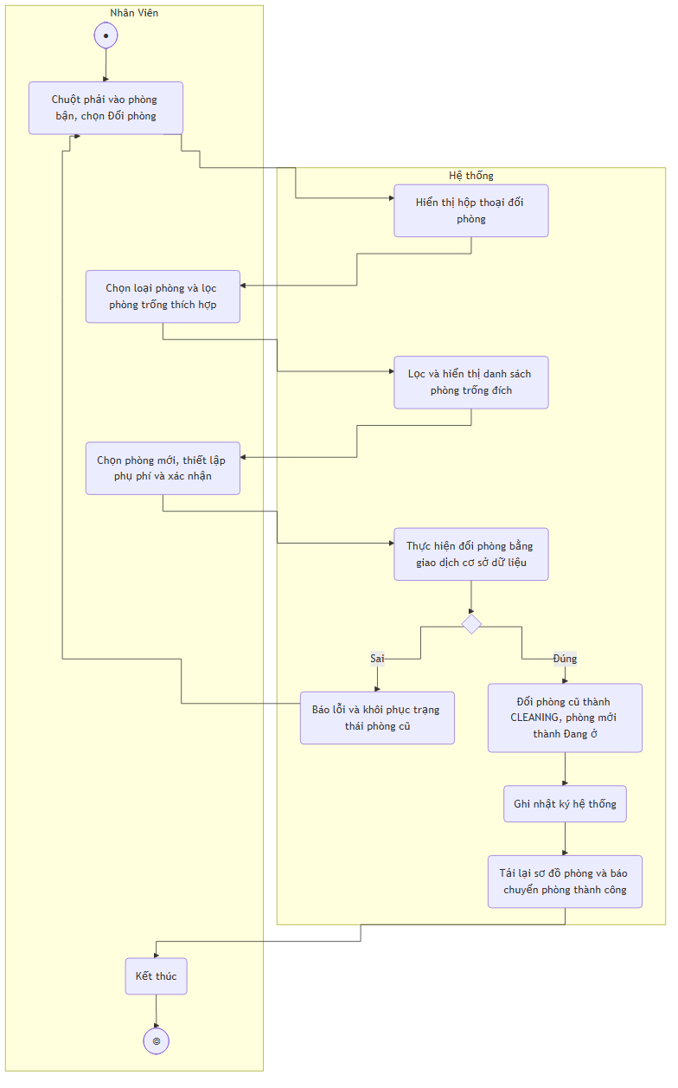
Sơ đồ activity cho uc_3_6

Sơ đồ Sequence
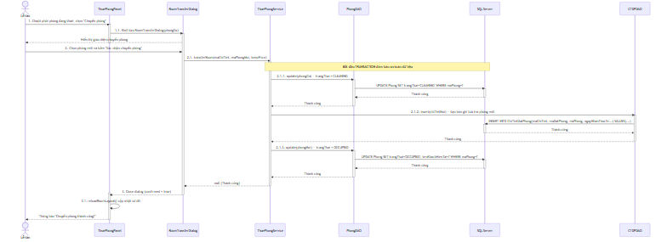
Sơ đồ sequence cho uc_3_6

3.7 Gia hạn lưu trú:

3.7.1 Mô tả UC_014.4
Mục
Nội dung
Tên Use case:
Gia hạn lưu trú (Extend Stay)
Mã Use case:
UC_014.4
Mô tả:
Cho phép lễ tân thay đổi ngày đi dự kiến của khách thuê phòng sang một ngày muộn hơn nếu phòng đó chưa có lịch đặt của khách khác.
Tác nhân:
Nhân viên lễ tân, Quản lý
Điều kiện trước:
Khách đang ở phòng cần gia hạn và phòng đó trống lịch trong khoảng thời gian gia hạn.
Điều kiện sau:
Thông tin ngày đi dự kiến của khách thuê phòng được thay đổi thành ngày mới trên cơ sở dữ liệu.
Luồng sự kiện chính (Basic flows)
Người dùng
Hệ thống
- Chuột phải vào phòng đang bận, chọn “Gia hạn phòng”.
  - Hệ thống hiển thị hộp thoại gia hạn lưu trú điền sẵn thông tin thời gian lưu trú cũ.
    - Chọn ngày và giờ đi dự kiến mới.
      - Nhấn nút “Kiểm tra lịch & Xác nhận gia hạn”.
        - Hệ thống kiểm tra xem khoảng gia hạn mới có bị trùng lịch đặt phòng tương lai của phòng này không.
          - Hệ thống thực hiện cập nhật ngày đi mới của phiếu thuê phòng (ChiTietDatPhong) trong cơ sở dữ liệu.
            - Hệ thống thông báo gia hạn lưu trú thành công.
              - Nhân viên đóng dialog và kết thúc.
              - Luồng sự kiện phụ (Alternative Flows)
              - 5.1. Phòng đã bị đặt trước bởi khách khác ngay trong khoảng gia hạn, hệ thống đưa ra cảnh báo “Không thể gia hạn do phòng đã có khách đặt từ ngày X. Hãy đề xuất đổi phòng cho khách”.

3.7.2 Biểu đồ

Sơ đồ Activity
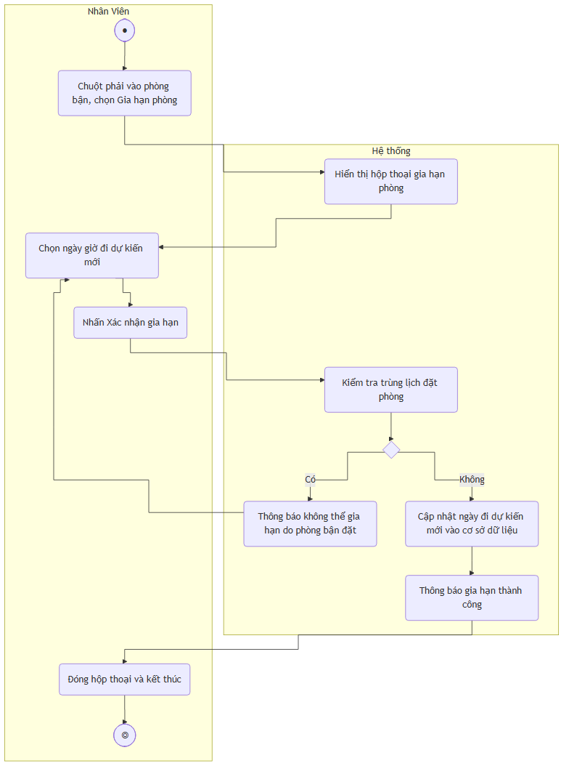
Sơ đồ activity cho uc_3_7

Sơ đồ Sequence
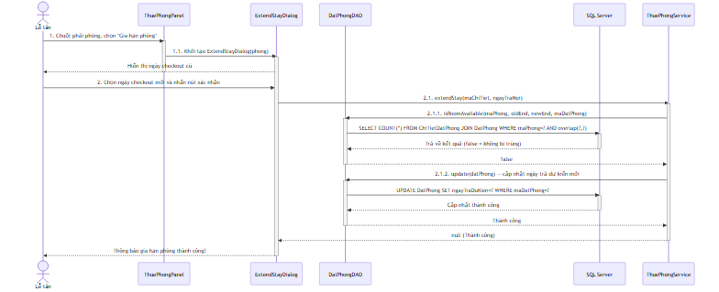
Sơ đồ sequence cho uc_3_7

3.8 Thanh toán & Trả phòng lẻ:

3.8.1 Mô tả UC_015.1
Mục
Nội dung
Tên Use case:
Thanh toán & Trả phòng lẻ
Mã Use case:
UC_015.1
Mô tả:
Hỗ trợ nhân viên lễ tân thanh toán hóa đơn lưu trú, chi phí dịch vụ và phụ thu cho khách thuê phòng lẻ, sau đó in hóa đơn và hoàn tất trả phòng.
Tác nhân:
Nhân viên lễ tân, Quản lý
Điều kiện trước:
Phòng đang có khách lưu trú (Đang ở).
Điều kiện sau:
Hóa đơn được lưu vào cơ sở dữ liệu (bảng HoaDon và ChiTietHoaDon), phòng chuyển sang trạng thái CLEANING (Cần dọn dẹp).
Luồng sự kiện chính (Basic flows)
Người dùng
Hệ thống
- Chuột phải phòng cần trả phòng, chọn “Thanh toán & Trả phòng”.
  - Hệ thống hiển thị giao diện hóa đơn tính toán chi tiết (Số ngày ở, tiền phòng, phụ thu Nhận phòng sớm / Trả phòng muộn, tiền dịch vụ, khuyến mãi áp dụng và tổng tiền thanh toán).
    - Lựa chọn phương thức thanh toán: “Tiền mặt” hoặc “Chuyển khoản QR”.
      - Nhập số tiền khách đưa (nếu là tiền mặt) hoặc hiển thị mã QR thanh toán động.
        - Nhấn nút “Xác nhận & In hóa đơn”.
          - Hệ thống tạo hóa đơn và lưu chi tiết vào bảng HoaDon, ChiTietHoaDon. Cập nhật trạng thái thuê phòng thành CHECKED_OUT.
            - Hệ thống chuyển đổi trạng thái phòng đích thành CLEANING.
              - Hệ thống xuất phiếu in hóa đơn dưới dạng PDF bằng PDFExporter.
                - Hệ thống tải lại sơ đồ phòng và hiển thị thông báo thanh toán thành công.
                - Nhân viên nhận hóa đơn từ máy in giao cho khách, hoàn tất giao dịch.
                - Luồng sự kiện phụ (Alternative Flows)
                - 3.1. Chọn “Chuyển khoản QR”. Hệ thống mở QRPaymentDialog kết xuất mã QR động VietQR chứa số tiền hóa đơn và mã chuyển khoản tự động. Sau khi khách quét mã, lễ tân kiểm tra tài khoản và nhấn xác nhận thanh toán.

3.8.2 Biểu đồ

Sơ đồ Activity
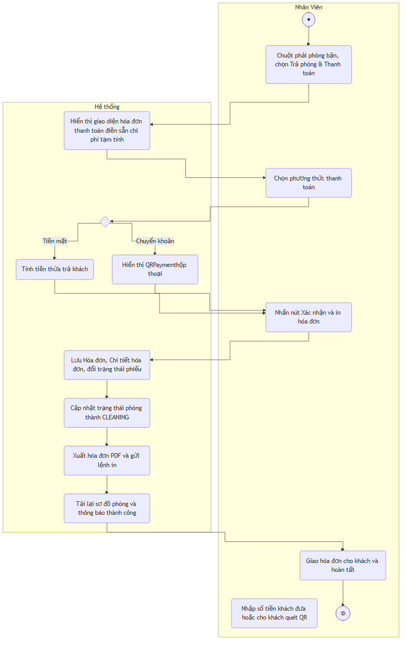
Sơ đồ activity cho uc_3_8

Sơ đồ Sequence
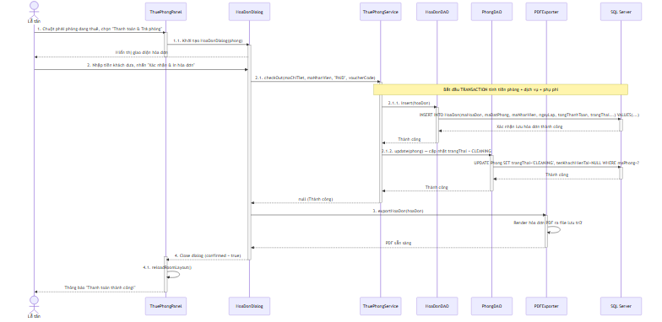
Sơ đồ sequence cho uc_3_8

3.9 Gom Bill thanh toán khách đoàn:

3.9.1 Mô tả UC_015.2
Mục
Nội dung
Tên Use case:
Gom Bill thanh toán khách đoàn
Mã Use case:
UC_015.2
Mô tả:
Hỗ trợ nhân viên lễ tân thanh toán dồn cho toàn bộ các phòng trong cùng một đoàn (cùng một mã đặt phòng) vào một hóa đơn tổng duy nhất khi trả phòng, giải quyết nợ treo đoàn.
Tác nhân:
Nhân viên lễ tân, Quản lý
Điều kiện trước:
Các phòng trong đoàn đều đang bận (Đang ở) hoặc đã trả phòng trước đó nhưng chọn hình thức “Treo nợ đoàn”.
Điều kiện sau:
Hóa đơn tổng được lưu vào cơ sở dữ liệu. Trạng thái các phòng đổi thành CLEANING. Xóa tình trạng nợ của đoàn.
Luồng sự kiện chính (Basic flows)
Người dùng
Hệ thống
- Chuột phải vào phòng cuối cùng của đoàn làm thủ tục trả phòng, chọn “Thanh toán & Trả phòng”.
  - Hệ thống phát hiện đây là phòng thuộc đoàn, hiển thị thông báo hỏi lễ tân có muốn gom tất cả các phòng bận và phòng nợ treo của đoàn để thanh toán chung hay không.
    - Nhấn nút “Đồng ý Gom Bill”.
      - Hệ thống hiển thị hộp thoại hộp thoại thanh toán khách đoàn điền sẵn bảng tổng hợp các chi phí của tất cả các phòng thuộc đoàn.
        - Chọn hình thức thanh toán và nhấn “Xác nhận thanh toán đoàn”.
          - Hệ thống xử lý thanh toán khách đoàn chạy Transaction đồng thời lưu hóa đơn tổng và chuyển đổi toàn bộ trạng thái các phòng trong đoàn thành CLEANING.
            - Hệ thống xuất hóa đơn tổng dạng PDF và gửi lệnh in.
              - Hệ thống làm mới sơ đồ phòng và hiển thị thông báo thanh toán gom bill đoàn thành công.
                - Lễ tân giao hóa đơn tổng cho trưởng đoàn, kết thúc giao dịch.
                - Luồng sự kiện phụ (Alternative Flows)
                - 3.1. Chọn “Trả lẻ từng phòng”. Hệ thống bỏ qua gom bill và mở hộp thoại thanh toán của riêng phòng được chọn để thanh toán đơn lẻ bình thường.

3.9.2 Biểu đồ

Sơ đồ Activity
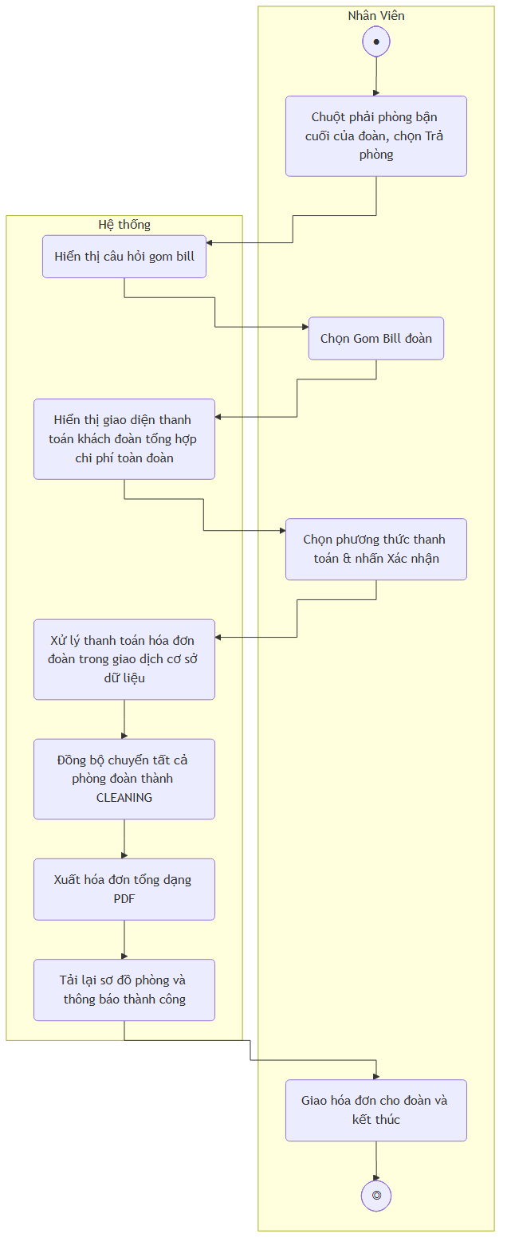
Sơ đồ activity cho uc_3_9

Sơ đồ Sequence
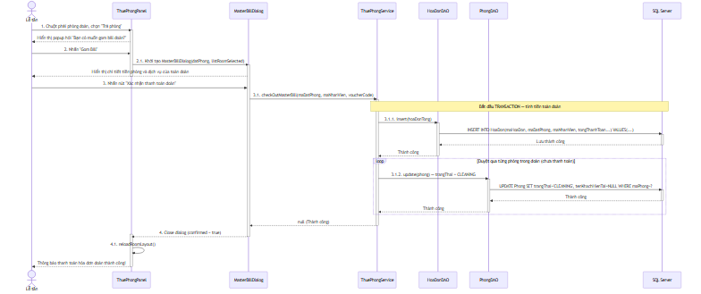
Sơ đồ sequence cho uc_3_9

3.10 Quản lý Nhân sự - Thêm nhân viên:

3.10.1 Mô tả UC_007.1
Mục
Nội dung
Tên Use case:
Thêm nhân viên mới
Mã Use case:
UC_007.1 / UC_002.1
Mô tả:
Cho phép Admin tạo mới một hồ sơ nhân viên đi kèm với tài khoản đăng nhập hệ thống trong cùng một giao dịch an toàn dữ liệu.
Tác nhân:
Quản trị viên (Admin)
Điều kiện trước:
Admin đăng nhập hệ thống, đang ở màn hình giao diện nhân viên.
Điều kiện sau:
Hồ sơ nhân viên mới và tài khoản hệ thống được lưu thành công vào cơ sở dữ liệu.
Luồng sự kiện chính (Basic flows)
Người dùng
Hệ thống
- Nhấn nút “+ Thêm nhân viên”.
  - Hiển thị hộp thoại hộp thoại nhân viên ở chế độ trống.
    - Nhập thông tin (Họ tên, SĐT, CCCD, Địa chỉ, Vai trò hệ thống) và mật khẩu tài khoản (mặc định là “123456” nếu để trống).
      - Nhấn nút “Thêm nhân viên”.
        - Hệ thống kiểm tra ràng buộc regex (Họ tên không số, SĐT và CCCD chỉ được nhập số và có độ dài chính xác).
          - Hệ thống tự động sinh mã nhân viên kế tiếp trong cơ sở dữ liệu.
            - Hệ thống gọi thêm nhân viên mới để lưu thực thể NhanVien và TaiKhoan tương ứng.
              - Hệ thống làm mới danh sách bảng trên giao diện nhân viên và hiển thị thông báo thành công.
                - Nhấn nút Đóng để kết thúc.
                - Luồng sự kiện phụ (Alternative Flows)
                - 5.1. Dữ liệu sai định dạng, hệ thống báo đỏ lỗi trực tiếp trên dialog và dừng thao tác lưu.
                - 7.1. Trùng lặp số CCCD hoặc SĐT của nhân sự đã tồn tại trong cơ sở dữ liệu, hiển thị thông báo cảnh báo trùng dữ liệu.

3.10.2 Biểu đồ

Sơ đồ Activity
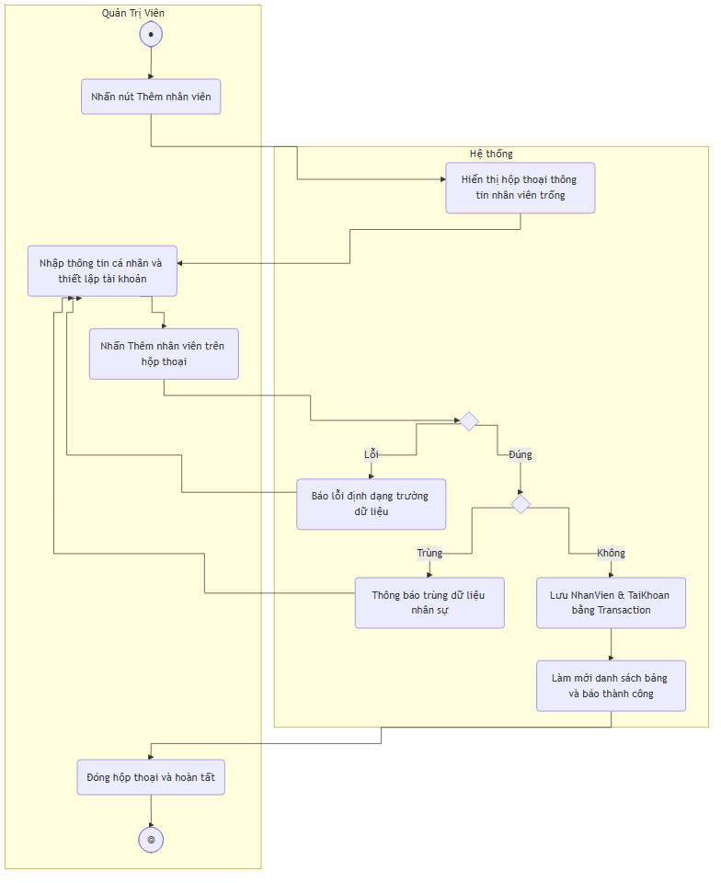
Sơ đồ activity cho uc_3_10

Sơ đồ Sequence
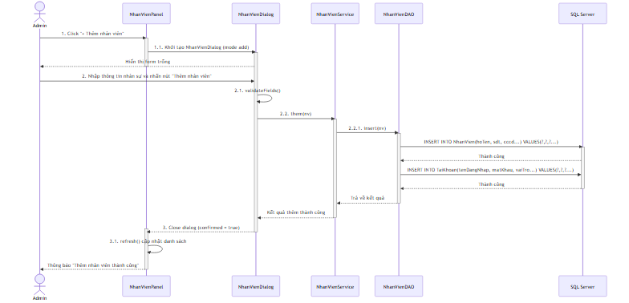
Sơ đồ sequence cho uc_3_10

3.11 Quản lý Nhân sự - Sửa nhân viên:

3.11.1 Mô tả UC_007.2
Mục
Nội dung
Tên Use case:
Sửa thông tin nhân viên
Mã Use case:
UC_007.2
Mô tả:
Cho phép Admin cập nhật hồ sơ thông tin cá nhân của nhân sự (Địa chỉ, số điện thoại, email) hoặc thay đổi quyền truy cập hệ thống.
Tác nhân:
Quản trị viên (Admin)
Điều kiện trước:
Admin đã đăng nhập và đang mở bảng danh sách nhân sự trên giao diện nhân viên.
Điều kiện sau:
Dữ liệu cập nhật nhân viên được đồng bộ thành công vào cơ sở dữ liệu.
Luồng sự kiện chính (Basic flows)
Người dùng
Hệ thống
- Lựa chọn một nhân viên từ bảng, đúp-click chuột (hoặc chuột phải chọn “Xem / Sửa”).
  - Hệ thống tải thông tin cũ của nhân sự từ cơ sở dữ liệu và điền sẵn lên hộp thoại nhân viên.
    - Chỉnh sửa thông tin cá nhân cần thiết (Số điện thoại, Địa chỉ, Chức vụ, Email…).
      - Nhấn nút “Lưu thay đổi”.
        - Hệ thống thực hiện kiểm tra định dạng dữ liệu nhập mới.
          - Hệ thống cập nhật dữ liệu hồ sơ vào bảng nhân viên.
            - Hệ thống làm mới danh sách bảng nhân sự trên panel và thông báo cập nhật thành công.
              - Admin đóng dialog kết thúc.
              - Luồng sự kiện phụ (Alternative Flows)
              - 5.1. Báo lỗi định dạng ô nhập liệu (ví dụ: Số điện thoại không hợp lệ) và dừng lưu thông tin.

3.11.2 Biểu đồ

Sơ đồ Activity
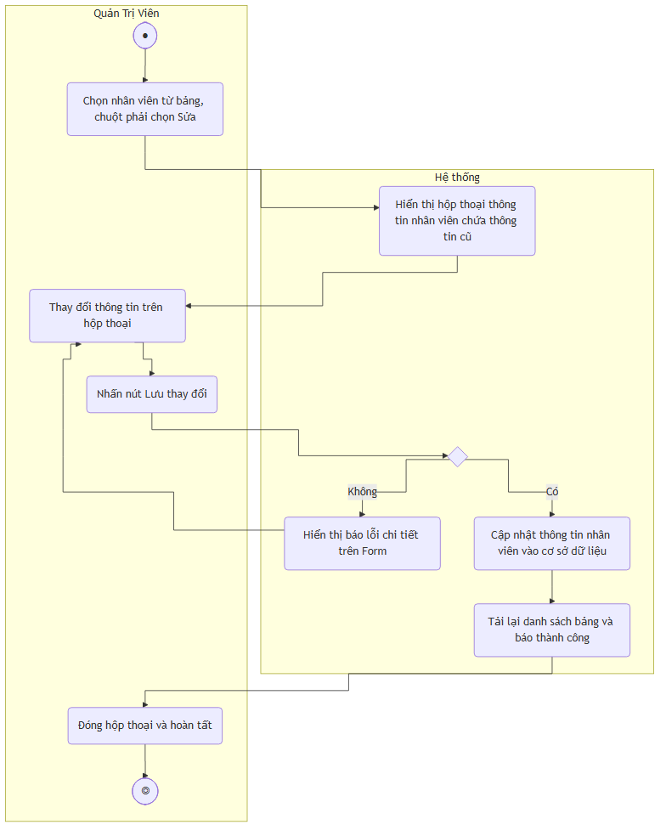
Sơ đồ activity cho uc_3_11

Sơ đồ Sequence
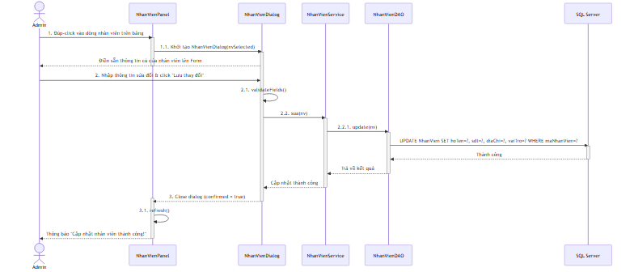
Sơ đồ sequence cho uc_3_11

3.12 Quản lý Nhân sự - Khóa/Mở tài khoản:

3.12.1 Mô tả UC_007.3
Mục
Nội dung
Tên Use case:
Khóa / Mở tài khoản
Mã Use case:
UC_007.3 / UC_002.3
Mô tả:
Cho phép Admin chuyển đổi trạng thái hoạt động của tài khoản nhân viên (Khóa hoạt động khi nhân viên nghỉ việc hoặc mở khóa khi làm việc lại).
Tác nhân:
Quản trị viên (Admin)
Điều kiện trước:
Admin đã đăng nhập, đang xem danh sách tài khoản tại giao diện nhân viên.
Điều kiện sau:
Trạng thái tài khoản được cập nhật (trangThai = 0 hoặc 1) thành công trong cơ sở dữ liệu.
Luồng sự kiện chính (Basic flows)
Người dùng
Hệ thống
- Lựa chọn nhân sự cần thay đổi trạng thái hoạt động.
  - Click chuột phải, chọn “Xóa nhân viên này” (hoặc mở hộp thoại nhân viên sửa và đổi trạng thái).
    - Hệ thống kiểm tra tài khoản bị chọn có trùng với tài khoản đang đăng nhập hay không.
      - Hệ thống hiển thị hộp thoại xác nhận đổi trạng thái hoạt động của nhân viên (YES/NO).
        - Chọn nút “YES” đồng ý xác nhận khóa.
          - Hệ thống đổi trạng thái hoạt động của tài khoản trong cơ sở dữ liệu.
            - Hệ thống làm mới danh sách bảng nhân sự và thông báo thực hiện thành công.
            - Luồng sự kiện phụ (Alternative Flows)
            - 3.1. Tài khoản bị chọn trùng với tài khoản Admin hiện đang đăng nhập, hệ thống từ chối thao tác và đưa ra thông báo: “Không thể tự xóa tài khoản của bản thân”.

3.12.2 Biểu đồ

Sơ đồ Activity
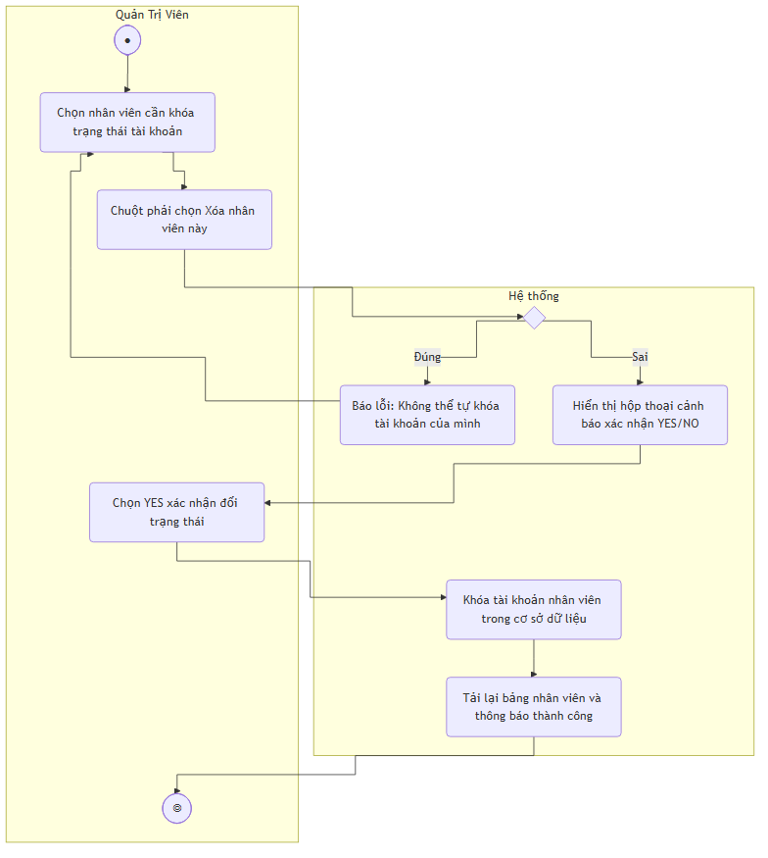
Sơ đồ activity cho uc_3_12

Sơ đồ Sequence
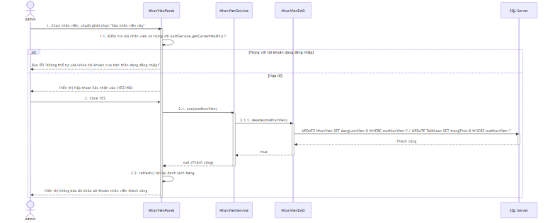
Sơ đồ sequence cho uc_3_12

3.13 Quản lý Khách hàng - Thêm khách hàng:

3.13.1 Mô tả UC_12.1
Mục
Nội dung
Tên Use case:
Thêm khách hàng mới
Mã Use case:
UC_12.1
Mô tả:
Cho phép nhân viên lễ tân thêm khách hàng mới vào hệ thống từ giao diện quản lý khách hàng (giao diện khách hàng).
Tác nhân:
Nhân viên lễ tân, Quản lý, Admin
Điều kiện trước:
Người dùng đã đăng nhập vào hệ thống và đang ở giao diện quản lý khách hàng (giao diện khách hàng).
Điều kiện sau:
Thông tin khách hàng mới được lưu thành công vào cơ sở dữ liệu và sẵn sàng phục vụ.
Luồng sự kiện chính (Basic flows)
Người dùng
Hệ thống
- Lễ tân nhấn nút “Thêm khách hàng” trên thanh công cụ của giao diện khách hàng.
  - Hệ thống hiển thị form nhập thông tin khách hàng (hộp thoại khách hàng) rỗng.
    - Nhập đầy đủ thông tin cá nhân khách hàng bao gồm Họ tên, Số điện thoại, CCCD, Địa chỉ, Quốc tịch.
      - Nhấn nút “Lưu”.
        - Hệ thống kiểm tra tính hợp lệ và định dạng của dữ liệu khách hàng.
          - Hệ thống kiểm tra trùng lặp số điện thoại hoặc CCCD.
            - Hệ thống gọi lưu khách khách hàng để lưu bản ghi khách hàng mới vào cơ sở dữ liệu.
              - Hệ thống phản hồi thông báo thêm khách hàng mới thành công và tự động đóng hộp thoại khách hàng.
                - Hệ thống tải lại bảng danh sách khách hàng hiển thị trên giao diện khách hàng.
                - Luồng sự kiện phụ (Alternative Flows)
                - 5a. Dữ liệu nhập vào sai định dạng (ví dụ CCCD không đúng 12 số hoặc bỏ trống thông tin bắt buộc). Hệ thống hiển thị cảnh báo lỗi tương ứng và giữ nguyên giao diện form nhập.
                - 6a. Số điện thoại hoặc số CCCD nhập vào bị trùng với một khách hàng khác đã có sẵn trong cơ sở dữ liệu. Hệ thống báo lỗi trùng lặp và yêu cầu kiểm tra lại thông tin.
                - 4b. Chọn nút “Đóng” hoặc nút “Hủy”. Hệ thống tắt hộp thoại và không lưu thông tin khách hàng.

3.13.2 Biểu đồ

Sơ đồ Activity
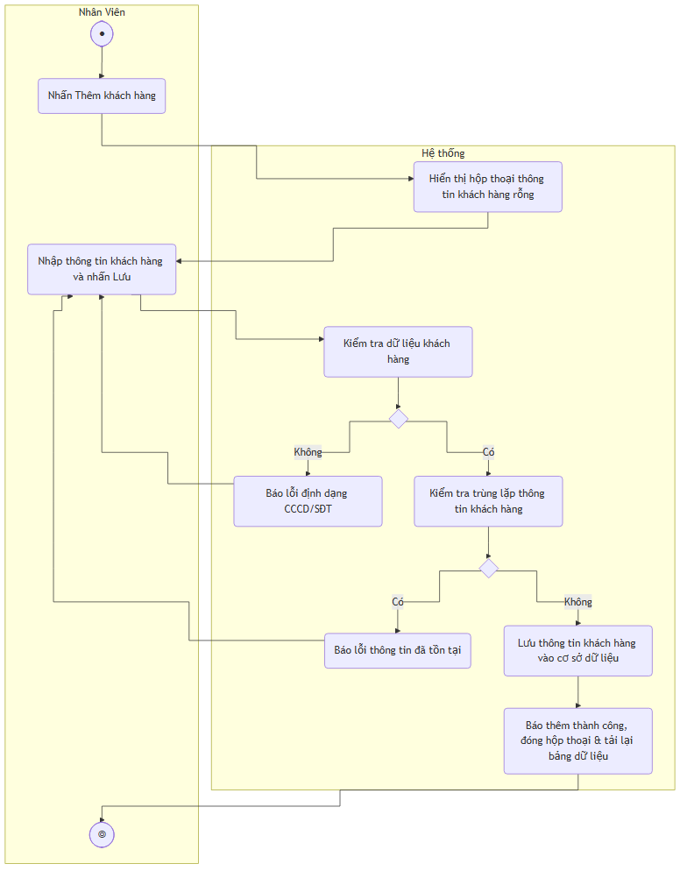
Sơ đồ activity cho uc_3_13

Sơ đồ Sequence
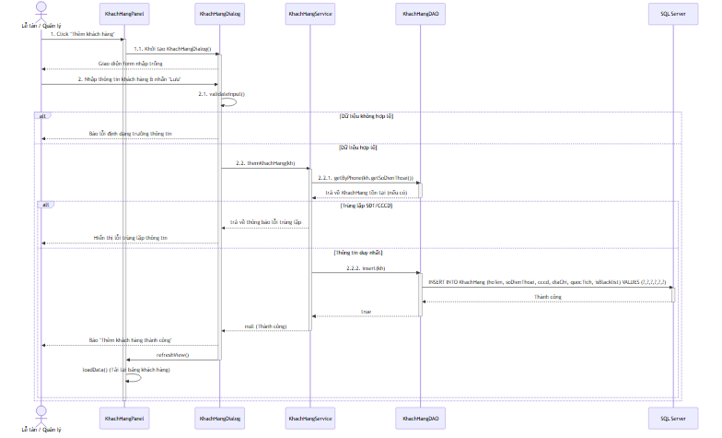
Sơ đồ sequence cho uc_3_13

3.14 Quản lý Khách hàng - Sửa khách hàng:

3.14.1 Mô tả UC_12.2
Mục
Nội dung
Tên Use case:
Sửa thông tin khách hàng
Mã Use case:
UC_12.2
Mô tả:
Cho phép nhân viên lễ tân cập nhật các thông tin cá nhân thay đổi của khách hàng (Địa chỉ, số điện thoại, quốc tịch, gắn blacklist).
Tác nhân:
Nhân viên lễ tân, Quản lý
Điều kiện trước:
Khách hàng đã có hồ sơ thông tin trong cơ sở dữ liệu và đang hiển thị trên bảng giao diện khách hàng.
Điều kiện sau:
Thông tin sửa đổi được cập nhật thành công vào bảng KhachHang trong cơ sở dữ liệu.
Luồng sự kiện chính (Basic flows)
Người dùng
Hệ thống
- Đúp-click vào khách hàng cần thay đổi thông tin trên bảng bảng dữ liệu.
  - Hệ thống tải dữ liệu hiện tại và hiển thị lên hộp thoại khách hàng.
    - Thay đổi thông tin cá nhân cần sửa của khách hàng (SĐT, Quốc tịch, Đánh dấu Blacklist nếu khách quậy phá/nợ tiền).
      - Nhấn nút “Lưu thay đổi”.
        - Hệ thống kiểm tra hợp lệ định dạng CCCD/Số điện thoại.
          - Hệ thống lưu dữ liệu cập nhật khách hàng vào cơ sở dữ liệu.
            - Hệ thống làm mới danh sách bảng trên giao diện khách hàng và hiển thị thông báo thành công.
              - Nhân viên đóng dialog và kết thúc.
              - Luồng sự kiện phụ (Alternative Flows)
              - 5.1. Số điện thoại nhập sai định dạng, hệ thống thông báo lỗi định dạng trường dữ liệu và dừng lưu.

3.14.2 Biểu đồ

Sơ đồ Activity
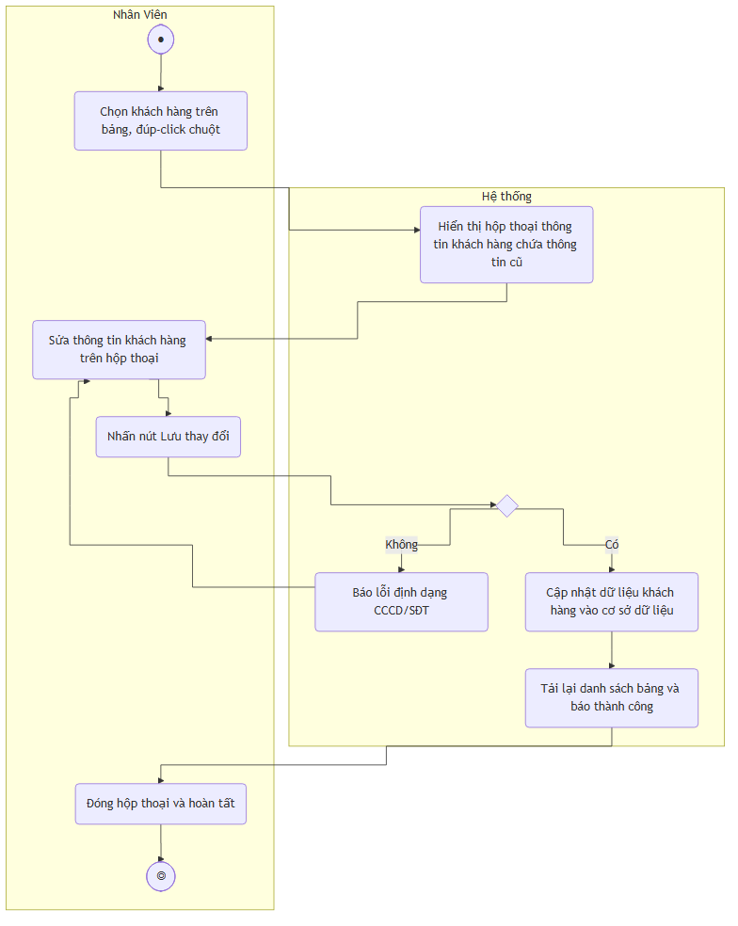
Sơ đồ activity cho uc_3_14

Sơ đồ Sequence
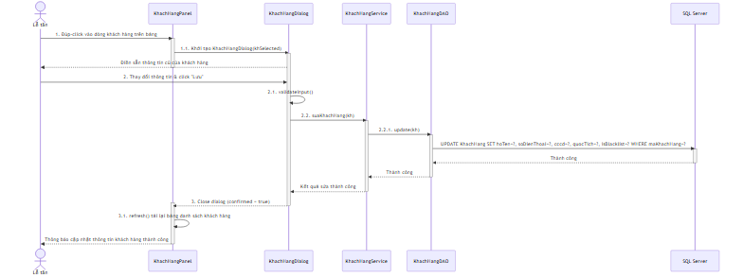
Sơ đồ sequence cho uc_3_14

3.15 Quản lý Khách hàng - Vô hiệu hóa khách hàng:

3.15.1 Mô tả UC_12.3
Mục
Nội dung
Tên Use case:
Vô hiệu hóa hồ sơ khách hàng
Mã Use case:
UC_12.3
Mô tả:
Cho phép Quản lý hoặc Admin vô hiệu hóa tài khoản/hồ sơ khách hàng cũ (ẩn logic), ngăn không cho đặt phòng nhưng bảo toàn lịch sử hóa đơn.
Tác nhân:
Quản lý, Admin
Điều kiện trước:
Đăng nhập bằng tài khoản có vai trò Quản lý/Admin và mở giao diện khách hàng.
Điều kiện sau:
Trạng thái hoạt động của khách hàng được đổi thành Vô hiệu hóa trong cơ sở dữ liệu.
Luồng sự kiện chính (Basic flows)
Người dùng
Hệ thống
- Lựa chọn khách hàng cần xử lý từ bảng bảng dữ liệu.
  - Click chuột phải, chọn chức năng “Vô hiệu hóa hồ sơ”.
    - Hệ thống kiểm tra quyền hạn của tài khoản đang thao tác (kiểm tra vai trò tài khoản).
      - Hệ thống hiển thị hộp thoại cảnh báo xác nhận hành động vô hiệu hóa khách hàng (YES/NO).
        - Nhấn chọn “YES”.
          - Hệ thống cập nhật trạng thái ẩn khách hàng trong cơ sở dữ liệu.
            - Hệ thống làm mới bảng danh sách và thông báo thực hiện thành công.
            - Luồng sự kiện phụ (Alternative Flows)
            - 3.1. Người dùng có vai trò là Lễ tân (RECEPTIONIST) thực hiện chuột phải vô hiệu hóa khách hàng, hệ thống chặn quyền thao tác và thông báo: “Bạn không có quyền vô hiệu hóa khách hàng! Chỉ Quản lý/Admin mới được phép”.

3.15.2 Biểu đồ

Sơ đồ Activity
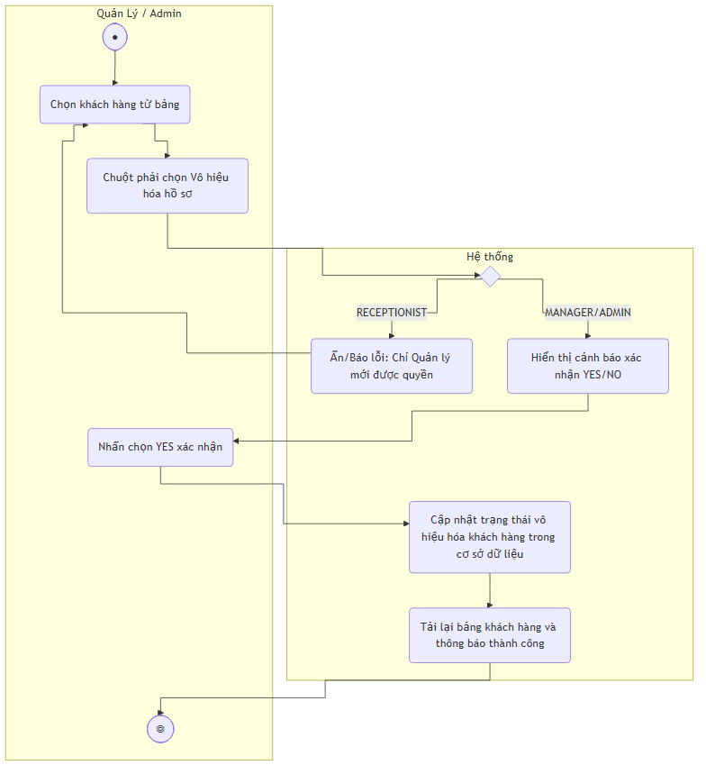
Sơ đồ activity cho uc_3_15

Sơ đồ Sequence
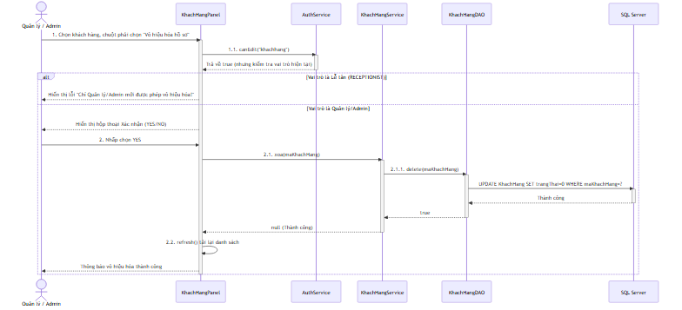
Sơ đồ sequence cho uc_3_15

3.16 Quản lý Phòng - Thêm phòng:

3.16.1 Mô tả UC_008.1
Mục
Nội dung
Tên Use case:
Thêm phòng mới
Mã Use case:
UC_008.1
Mô tả:
Cho phép Quản lý hoặc Admin thêm mới một phòng vật lý vào hệ thống sơ đồ khách sạn.
Tác nhân:
Quản lý, Admin
Điều kiện trước:
Đăng nhập tài khoản Quản lý/Admin và đang mở màn hình PhongPanel.
Điều kiện sau:
Thực thể phòng mới được lưu thành công vào cơ sở dữ liệu.
Luồng sự kiện chính (Basic flows)
Người dùng
Hệ thống
- Nhấn nút “+ Thêm phòng mới”.
  - Hệ thống mở hộp thoại hộp thoại phòng trống.
    - Nhập số phòng, vị trí tầng, hướng nhìn (view) và chọn loại phòng (từ danh sách ComboBox tải từ cơ sở dữ liệu).
      - Nhấn nút “Lưu”.
        - Hệ thống kiểm tra tính trùng lặp số phòng mới trong cơ sở dữ liệu.
          - Hệ thống gọi thêm phòng mới để INSERT bản ghi mới vào bảng Phong với trạng thái mặc định là Trống.
            - Hệ thống làm mới bảng trên PhongPanel và hiển thị thông báo thêm thành công.
              - Người dùng đóng dialog hoàn tất.
              - Luồng sự kiện phụ (Alternative Flows)
              - 5.1. Số phòng đã tồn tại, hệ thống báo lỗi “Số phòng đã tồn tại trong hệ thống. Vui lòng nhập số khác” và giữ nguyên giao diện hộp thoại phòng.

3.16.2 Biểu đồ

Sơ đồ Activity
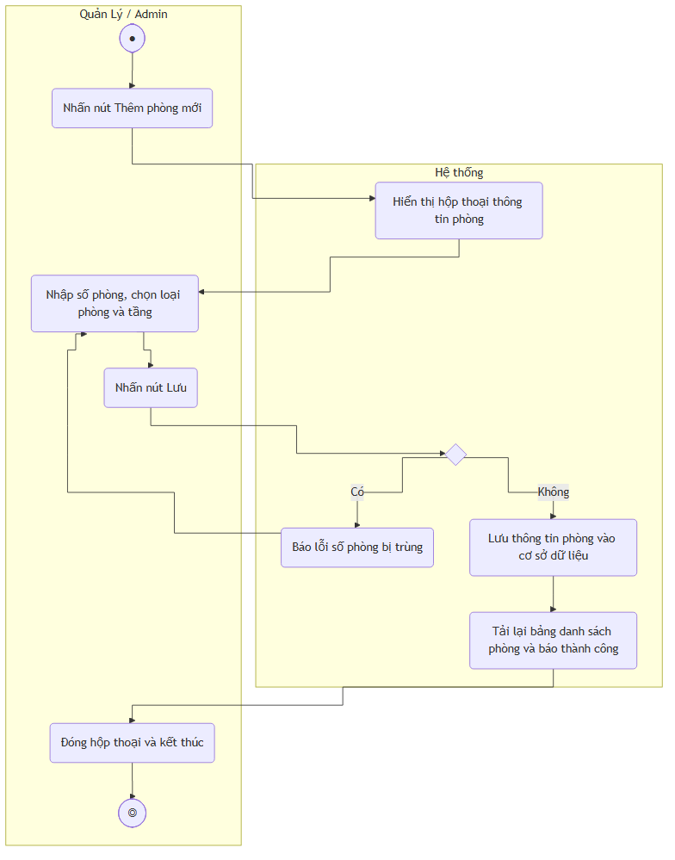
Sơ đồ activity cho uc_3_16

Sơ đồ Sequence
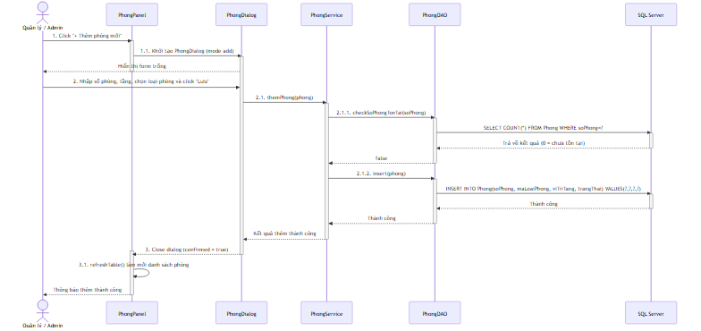
Sơ đồ sequence cho uc_3_16

3.17 Quản lý Bảng giá phòng:

3.17.1 Mô tả UC_008.5
Mục
Nội dung
Tên Use case:
Cập nhật bảng giá phòng
Mã Use case:
UC_008.5
Mô tả:
Cho phép quản lý điều chỉnh các mốc đơn giá giờ đầu, giờ tiếp theo, đơn giá qua đêm, đơn giá ngày của từng loại phòng trong khách sạn.
Tác nhân:
Quản lý, Admin
Điều kiện trước:
Đăng nhập hệ thống bằng tài khoản Quản lý, mở tab “Quản lý bảng giá” tại giao diện quản trị danh mục.
Điều kiện sau:
Bảng giá phòng mới được áp dụng và cập nhật thành công vào cơ sở dữ liệu.
Luồng sự kiện chính (Basic flows)
Người dùng
Hệ thống
- Lựa chọn loại phòng cần cấu hình giá từ bảng trên BangGiaPanel.
  - Nhấn nút “Cập nhật bảng giá”.
    - Hệ thống hiển thị BangGiaDialog chứa thông số giá hiện tại của loại phòng đã chọn.
      - Nhập các mức giá mới (Đơn giá giờ đầu, Giá giờ tiếp theo, Giá qua đêm, Giá ngày).
        - Nhấn nút “Lưu thay đổi”.
          - Hệ thống thực hiện kiểm tra các ô giá trị nhập vào phải là số thực dương lớn hơn hoặc bằng 0.
            - Hệ thống gọi BangGiaDAO thực hiện cập nhật bảng giá của loại phòng này trong cơ sở dữ liệu.
              - Hệ thống tải lại danh sách trên BangGiaPanel và thông báo cập nhật thành công.
                - Nhấn nút Đóng để kết thúc.
                - Luồng sự kiện phụ (Alternative Flows)
                - 6.1. Giá trị nhập vào âm hoặc sai định dạng chữ, hệ thống báo lỗi định dạng số và giữ nguyên dialog.

3.17.2 Biểu đồ

Sơ đồ Activity
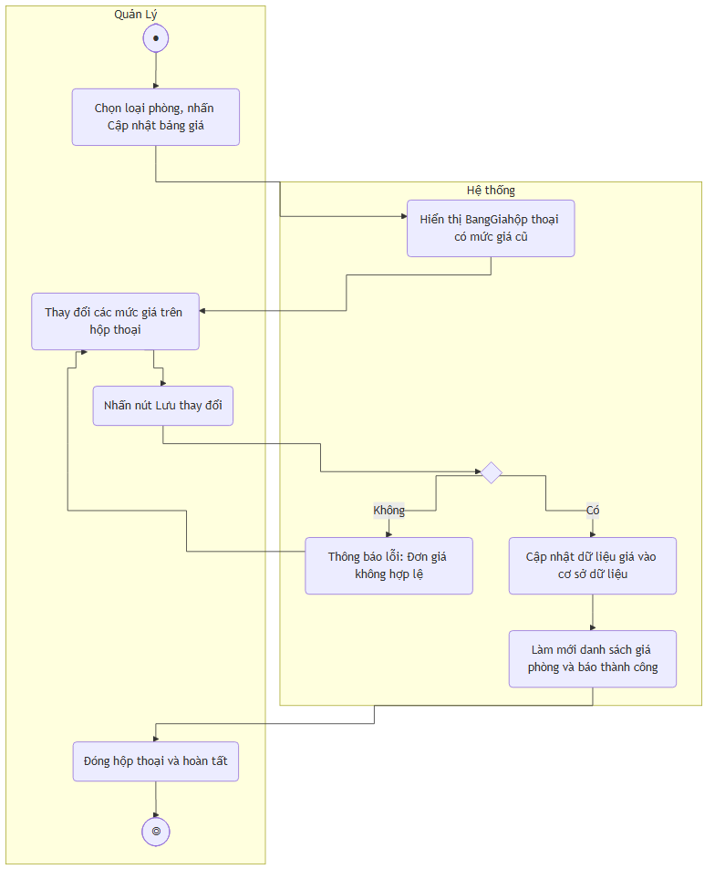
Sơ đồ activity cho uc_3_17

Sơ đồ Sequence
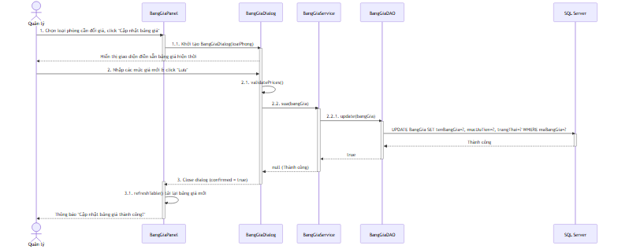
Sơ đồ sequence cho uc_3_17

3.18 Bàn giao ca và xem lịch sử ca:

3.18.1 Mô tả UC_016
Mục
Nội dung
Tên Use case:
Bàn giao ca & Xem lịch sử ca
Mã Use case:
UC_016
Mô tả:
Cho phép nhân viên lễ tân cuối ca kết toán số tiền mặt thực tế nhận được trong ca, ghi nhận chi phí phát sinh và lập biên bản bàn giao ca cho nhân viên ca sau.
Tác nhân:
Nhân viên lễ tân, Quản lý, Admin
Điều kiện trước:
Nhân viên đang đăng nhập hệ thống và thực hiện yêu cầu bàn giao ca (hoặc hệ thống tự động yêu cầu khi đăng xuất).
Điều kiện sau:
Bản ghi bàn giao ca (bảng GiaoCa) được lưu vào cơ sở dữ liệu, in biên bản giao ca và hệ thống tự động đăng xuất.
Luồng sự kiện chính (Basic flows)
Người dùng
Hệ thống
- Nhấn nút “Bàn giao ca” ở góc phải Giao diện chính.
  - Hệ thống hiển thị hộp thoại bàn giao ca chứa thông tin tiền mặt ban đầu, tổng tiền thu được qua hóa đơn lẻ/đoàn trong ca.
    - Chọn chức năng “Kiểm đếm tiền mặt” để mở hộp thoại mệnh giá.
      - Hệ thống mở hộp thoại mệnh giá bàn giao, lễ tân nhập số lượng tờ tiền của từng mệnh giá (500k, 200k, 100k…).
        - Xác nhận và đóng hộp thoại mệnh giá bàn giao để tự động tính tổng tiền mặt kiểm kê thực tế.
          - Nhấn chọn “Chi phí phát sinh” để ghi nhận các khoản chi tiêu của ca (ví dụ mua chổi, khăn giấy…).
            - Hệ thống mở hộp thoại chi phí phát sinh để nhập lý do chi và số tiền chi. Hệ thống trừ tiền chi vào số tiền bàn giao.
              - Chọn nhân viên ca sau nhận bàn giao từ danh sách, nhập ghi chú và nhấn “Xác nhận bàn giao & Đăng xuất”.
                - Hệ thống tính toán mức chênh lệch giữa tiền mặt sổ sách và tiền thực tế (thiếu/thừa). Ghi nhận bản ghi vào bảng GiaoCa trong cơ sở dữ liệu.
                - Hệ thống đóng Giao diện chính, in biên bản giao ca ra file và thoát ra màn hình Giao diện đăng nhập.
                - Luồng sự kiện phụ (Alternative Flows)
                - 1a. Lễ tân nhấn “Đăng xuất” trực tiếp mà chưa bàn giao ca. Hệ thống hiện cảnh báo “Bạn chưa bàn giao ca! Vui lòng thực hiện bàn giao ca trước khi rời khỏi hệ thống” và tự động kích hoạt hộp thoại bàn giao ca.

3.18.2 Biểu đồ

Sơ đồ Activity
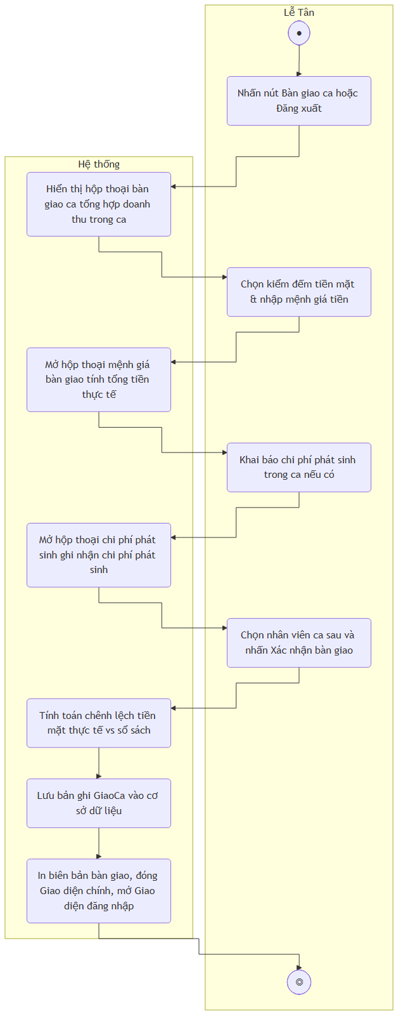
Sơ đồ activity cho uc_3_18

Sơ đồ Sequence
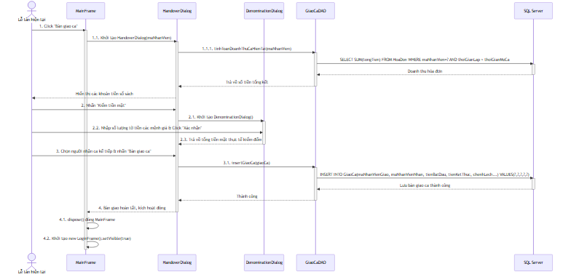
Sơ đồ sequence cho uc_3_18

3.19 Quản lý Phòng - Sửa phòng:

3.19.1 Mô tả UC_008.2
Mục
Nội dung
Tên Use case:
Sửa thông tin phòng
Mã Use case:
UC_008.2
Mô tả:
Cho phép Quản lý hoặc Admin chỉnh sửa các thông tin thuộc tính của một phòng vật lý (Số tầng, hướng nhìn, loại phòng, trạng thái).
Tác nhân:
Quản lý, Admin
Điều kiện trước:
Người dùng đã đăng nhập hệ thống với vai trò Quản lý hoặc Admin và đang ở giao diện quản lý phòng (PhongPanel).
Điều kiện sau:
Thông tin phòng được cập nhật thành công vào cơ sở dữ liệu và hiển thị trên bảng.
Luồng sự kiện chính (Basic flows)
Người dùng
Hệ thống
- Lựa chọn phòng cần sửa trên bảng và nhấn nút “Sửa” hoặc double click dòng phòng.
  - Hệ thống mở hộp thoại hộp thoại phòng và điền sẵn thông tin hiện tại của phòng.
    - Chỉnh sửa các trường thông tin cần thiết (Tầng, Hướng nhìn, Loại phòng, Trạng thái).
      - Nhấn nút “Lưu”.
        - Hệ thống thực hiện cập nhật thông tin phòng.
          - Hệ thống thực hiện câu lệnh SQL Update qua lưu phòng để lưu thông tin phòng mới vào cơ sở dữ liệu.
            - Hệ thống hiển thị thông báo “Cập nhật thành công”, đóng hộp thoại phòng và reload lại bảng danh sách phòng.
            - Luồng sự kiện phụ (Alternative Flows)
            - 4a. Dữ liệu nhập không hợp lệ hoặc rỗng. Hệ thống hiển thị cảnh báo lỗi và giữ nguyên hộp thoại phòng để người dùng sửa lại.

3.19.2 Biểu đồ

Sơ đồ Activity
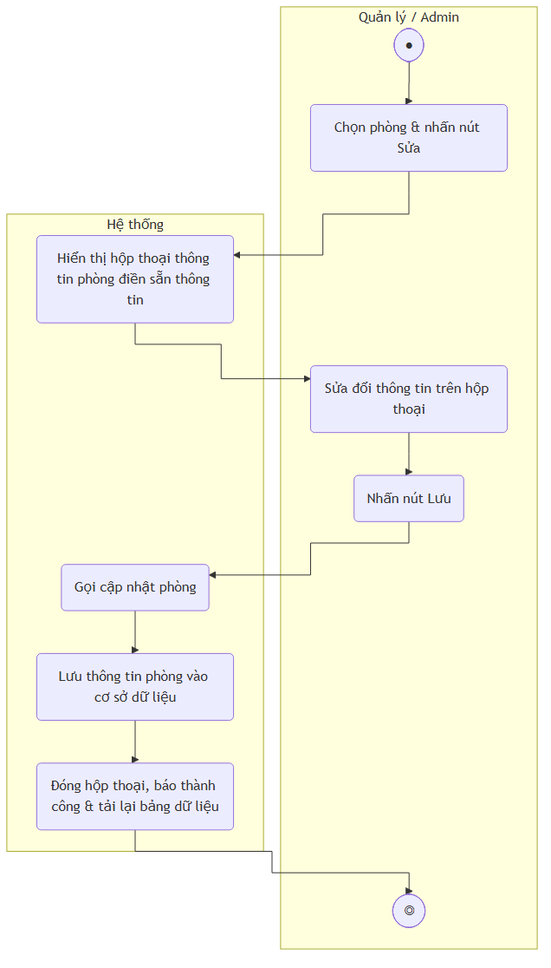
Sơ đồ activity cho uc_3_19

Sơ đồ Sequence
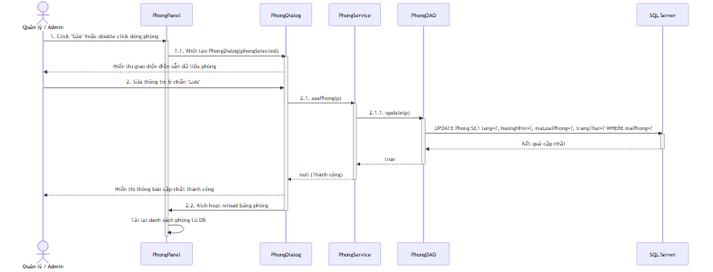
Sơ đồ sequence cho uc_3_19

3.20 Quản lý Phòng - Xóa phòng:

3.20.1 Mô tả UC_008.3
Mục
Nội dung
Tên Use case:
Xóa phòng
Mã Use case:
UC_008.3
Mô tả:
Cho phép Quản lý hoặc Admin xóa một phòng khỏi hệ thống (thực hiện xóa mềm chuyển trạng thái ẩn).
Tác nhân:
Quản lý, Admin
Điều kiện trước:
Người dùng đã đăng nhập hệ thống với vai trò Quản lý hoặc Admin và đang ở giao diện quản lý phòng (PhongPanel).
Điều kiện sau:
Phòng được đánh dấu xóa/ẩn khỏi danh mục hiển thị trong cơ sở dữ liệu.
Luồng sự kiện chính (Basic flows)
Người dùng
Hệ thống
- Lựa chọn phòng cần xóa trên bảng và nhấn nút “Xóa”.
  - Hệ thống hiển thị cảnh báo xác nhận xóa phòng: “Bạn có chắc chắn muốn xóa phòng này?”.
    - Chọn “Đồng ý” trên popup xác nhận.
      - Hệ thống thực hiện xóa phòng.
        - Hệ thống truy vấn thông tin phòng và kiểm tra trạng thái (phải khác Đang ở).
          - Hệ thống gọi xóa phòng thực hiện ẩn phòng trong cơ sở dữ liệu.
            - Hệ thống báo xóa thành công và làm mới bảng danh sách phòng.
            - Luồng sự kiện phụ (Alternative Flows)
            - 3a. Chọn “Hủy bỏ” trên popup xác nhận. Hệ thống đóng popup và giữ nguyên giao diện PhongPanel.
            - 5a. Phòng đang ở trạng thái Đang ở (Đang có khách lưu trú). Hệ thống từ chối xóa, hiển thị cảnh báo: “Không thể xóa phòng đang có khách!” và hủy bỏ tác vụ.

3.20.2 Biểu đồ

Sơ đồ Activity
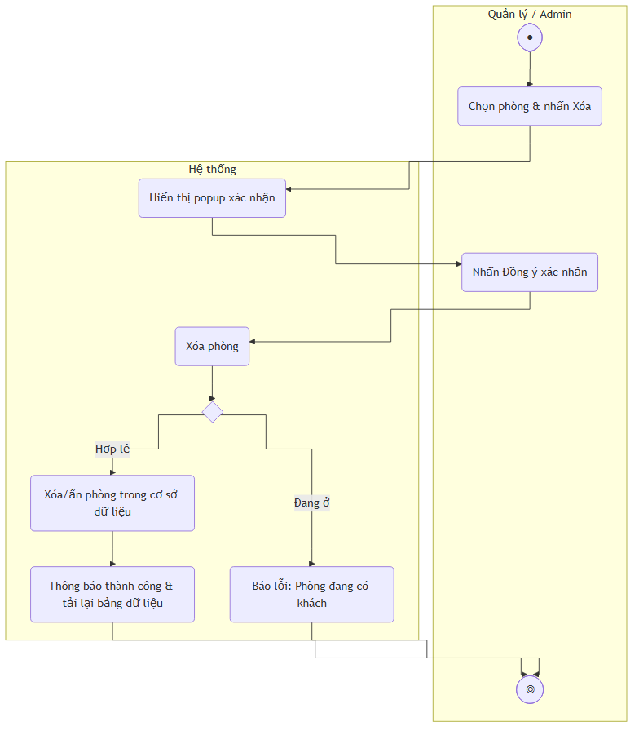
Sơ đồ activity cho uc_3_20

Sơ đồ Sequence
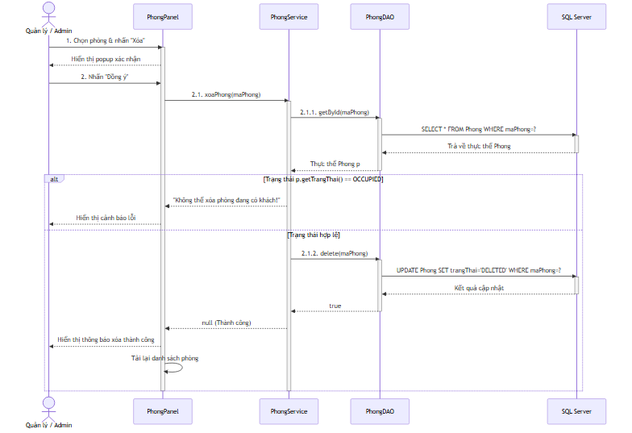
Sơ đồ sequence cho uc_3_20

3.21 Quản lý Loại phòng:

3.21.1 Mô tả UC_008.4
Mục
Nội dung
Tên Use case:
Quản lý Loại phòng (Thêm/Sửa/Xóa)
Mã Use case:
UC_008.4
Mô tả:
Cho phép Quản lý hoặc Admin cấu hình danh mục các loại phòng của khách sạn (Thêm loại phòng mới, sửa bảng giá cơ bản, sức chứa, hoặc xóa loại phòng không còn kinh doanh).
Tác nhân:
Quản lý, Admin
Điều kiện trước:
Người dùng đã đăng nhập hệ thống với vai trò Quản lý hoặc Admin và đang ở giao diện quản lý loại phòng (LoaiPhongPanel).
Điều kiện sau:
Cập nhật cấu hình loại phòng thành công vào cơ sở dữ liệu và đồng bộ hiển thị lên bảng loại phòng.
Luồng sự kiện chính (Basic flows)
Người dùng
Hệ thống
- Lựa chọn chức năng “Thêm mới” (hoặc chọn loại phòng hiện có và click “Sửa”).
  - Hệ thống mở hộp thoại Loaihộp thoại phòng điền sẵn thông tin (nếu sửa) hoặc trống (nếu thêm).
    - Nhập/Sửa thông tin loại phòng (Tên loại phòng, Giá theo ngày, Giá theo giờ, Sức chứa, Tiện nghi đi kèm). Nhấn “Lưu”.
      - Hệ thống thực hiện thêm mới hoặc sửa loại phòng.
        - Hệ thống xác thực các giá trị nhập (Tên không rỗng, giá trị tiền và sức chứa lớn hơn 0).
          - Hệ thống thực hiện INSERT/UPDATE vào bảng LoaiPhong qua LoaiPhongDAO.
            - Hệ thống hiển thị thông báo thành công, đóng Loaihộp thoại phòng và reload bảng LoaiPhong.
            - Luồng sự kiện phụ (Alternative Flows)
            - 1a. Người dùng chọn một loại phòng và nhấn “Xóa”.
            - 2a. Hệ thống kiểm tra xem có phòng nào đang thuộc loại phòng này không bằng kiểm tra phòng thuộc loại.
            - 3a. Nếu kết quả đếm > 0: Hệ thống hiển thị cảnh báo chặn: “Không thể xóa! Còn X phòng thuộc loại này” và kết thúc.
            - 4a. Nếu kết quả đếm = 0: Hệ thống thực hiện xóa loại phòng qua xóa loại phòng và làm mới bảng dữ liệu.

3.21.2 Biểu đồ

Sơ đồ Activity
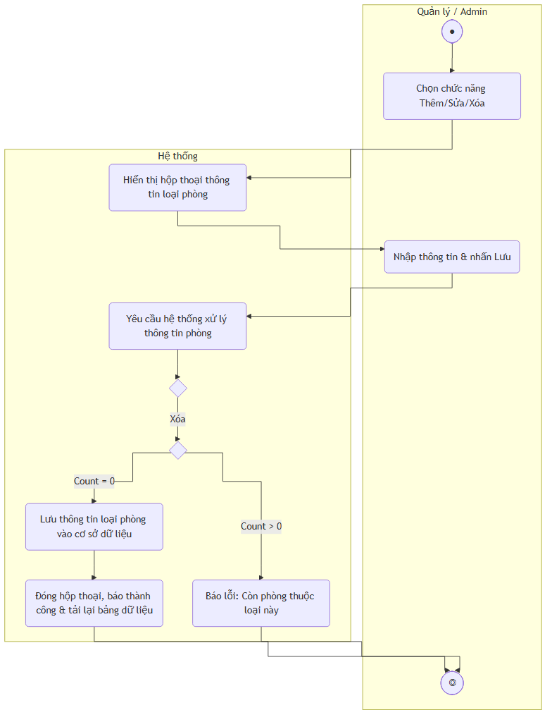
Sơ đồ activity cho uc_3_21

Sơ đồ Sequence
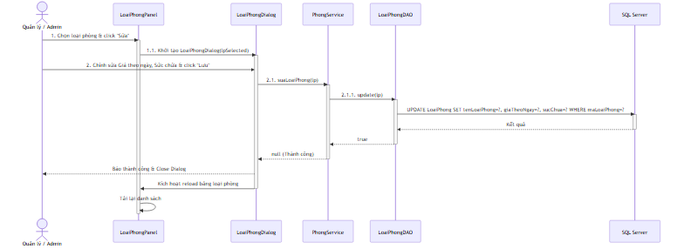
Sơ đồ sequence cho uc_3_21

3.22 Quản lý Dịch vụ - Thêm dịch vụ:

3.22.1 Mô tả UC_009.1
Mục
Nội dung
Tên Use case:
Thêm dịch vụ
Mã Use case:
UC_009.1
Mô tả:
Cho phép Quản lý hoặc Admin khai báo một dịch vụ mới phục vụ cho khách lưu trú vào hệ thống.
Tác nhân:
Quản lý, Admin
Điều kiện trước:
Người dùng đã đăng nhập hệ thống với vai trò Quản lý hoặc Admin và đang ở giao diện danh sách dịch vụ (DichVuPanel).
Điều kiện sau:
Dịch vụ mới được lưu vào cơ sở dữ liệu và sẵn sàng cho thuê/Thực hiện gọi dịch vụ.
Luồng sự kiện chính (Basic flows)
Người dùng
Hệ thống
- Nhấn nút “Thêm mới” trên giao diện DichVuPanel.
  - Hệ thống hiển thị hộp thoại trống hộp thoại dịch vụ để nhập thông tin.
    - Nhập Tên dịch vụ, Đơn giá, Đơn vị tính, Phân loại dịch vụ và nhấn “Lưu”.
      - Hệ thống thêm dịch vụ mới.
        - Hệ thống kiểm tra hợp lệ dữ liệu (Tên dịch vụ không trống, Đơn giá phải lớn hơn 0).
          - Hệ thống tự động phát sinh mã dịch vụ bằng phát sinh mã dịch dịch vụ và gọi lưu dịch dịch vụ để ghi vào cơ sở dữ liệu.
            - Hệ thống thông báo thành công, đóng hộp thoại dịch vụ và làm mới bảng danh sách dịch vụ.
            - Luồng sự kiện phụ (Alternative Flows)
            - 3a. Nhập thông tin thiếu tên hoặc đơn giá <= 0. Hệ thống hiển thị cảnh báo lỗi nhập liệu và giữ nguyên giao diện để sửa đổi.

3.22.2 Biểu đồ

Sơ đồ Activity
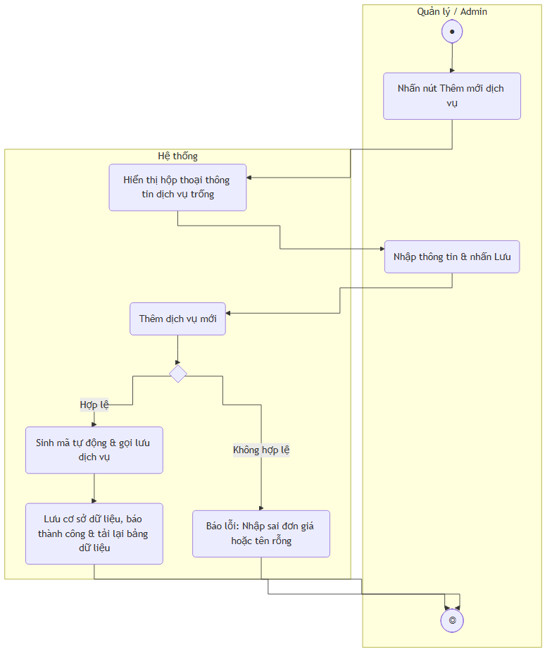
Sơ đồ activity cho uc_3_22

Sơ đồ Sequence
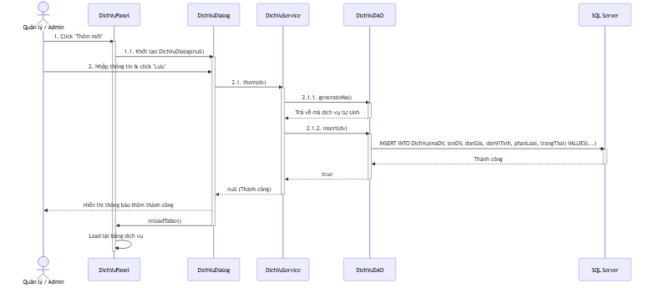
Sơ đồ sequence cho uc_3_22

3.23 Quản lý Dịch vụ - Sửa dịch vụ:

3.23.1 Mô tả UC_009.2
Mục
Nội dung
Tên Use case:
Sửa thông tin dịch vụ
Mã Use case:
UC_009.2
Mô tả:
Cho phép Quản lý hoặc Admin thay đổi thông tin hiện tại của một dịch vụ (Đơn giá, phân loại, trạng thái phục vụ).
Tác nhân:
Quản lý, Admin
Điều kiện trước:
Người dùng đã đăng nhập hệ thống với vai trò Quản lý hoặc Admin và đang ở giao diện DichVuPanel.
Điều kiện sau:
Thông tin mới của dịch vụ được cập nhật vào cơ sở dữ liệu.
Luồng sự kiện chính (Basic flows)
Người dùng
Hệ thống
- Lựa chọn dịch vụ cần sửa trên bảng và nhấn nút “Sửa” hoặc double click dòng dịch vụ.
  - Hệ thống mở hộp thoại hộp thoại dịch vụ và điền sẵn thông tin cũ.
    - Chỉnh sửa Đơn giá, Đơn vị tính hoặc Phân loại, Trạng thái kinh doanh và nhấn “Lưu”.
      - Hệ thống cập nhật thông tin dịch vụ.
        - Hệ thống kiểm tra dữ liệu và cập nhật dữ liệu vào cơ sở dữ liệu.
          - Hệ thống thông báo thành công, đóng hộp thoại dịch vụ và reload lại bảng danh sách dịch vụ.
          - Luồng sự kiện phụ (Alternative Flows)
          - 3a. Nhập thông tin đơn giá <= 0 hoặc tên rỗng. Hệ thống báo lỗi và giữ nguyên Dialog để sửa lại.

3.23.2 Biểu đồ

Sơ đồ Activity
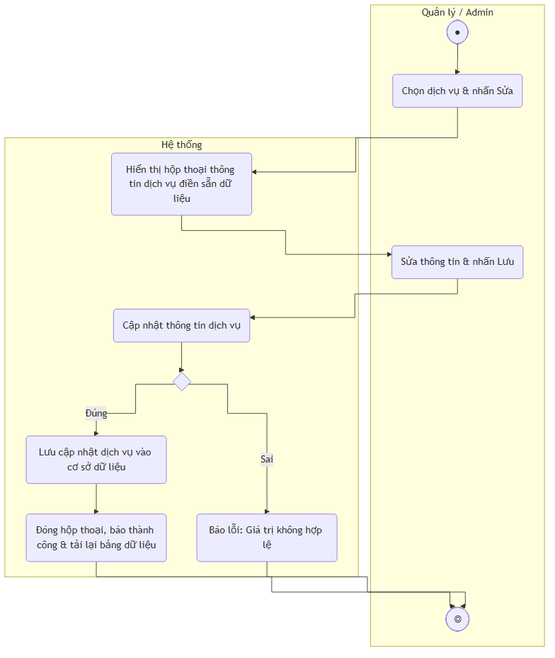
Sơ đồ activity cho uc_3_23

Sơ đồ Sequence
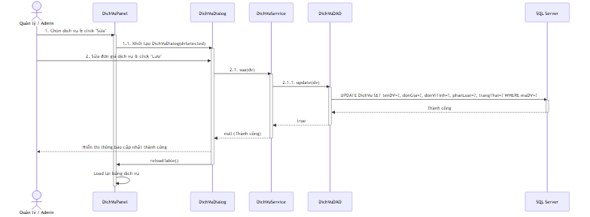
Sơ đồ sequence cho uc_3_23

3.24 Quản lý Dịch vụ - Xóa dịch vụ:

3.24.1 Mô tả UC_009.3
Mục
Nội dung
Tên Use case:
Xóa dịch vụ
Mã Use case:
UC_009.3
Mô tả:
Cho phép Quản lý hoặc Admin xóa một dịch vụ ra khỏi danh mục (hoặc chuyển trạng thái ngừng kinh doanh để bảo toàn lịch sử hóa đơn).
Tác nhân:
Quản lý, Admin
Điều kiện trước:
Người dùng đã đăng nhập hệ thống với vai trò Quản lý hoặc Admin và đang ở giao diện DichVuPanel.
Điều kiện sau:
Dịch vụ được ẩn/xóa mềm khỏi danh mục hiển thị trên giao diện phục vụ.
Luồng sự kiện chính (Basic flows)
Người dùng
Hệ thống
- Lựa chọn dịch vụ cần xóa trên bảng và nhấn nút “Xóa”.
  - Hệ thống hiển thị popup cảnh báo xác nhận xóa dịch vụ.
    - Chọn “Đồng ý” trên popup xác nhận.
      - Hệ thống xóa dịch vụ.
        - Hệ thống ẩn hoặc xóa mềm dịch vụ.
          - Hệ thống hiển thị thông báo “Xóa thành công” và reload danh sách dịch vụ.
          - Luồng sự kiện phụ (Alternative Flows)
          - 3a. Chọn “Hủy bỏ” trên popup xác nhận. Hệ thống tắt popup và giữ nguyên giao diện DichVuPanel.

3.24.2 Biểu đồ

Sơ đồ Activity
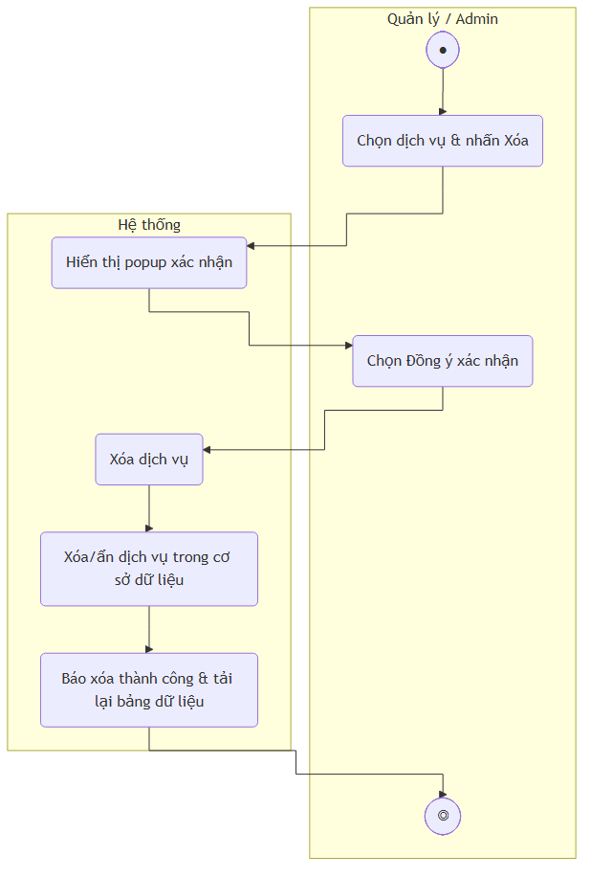
Sơ đồ activity cho uc_3_24

Sơ đồ Sequence
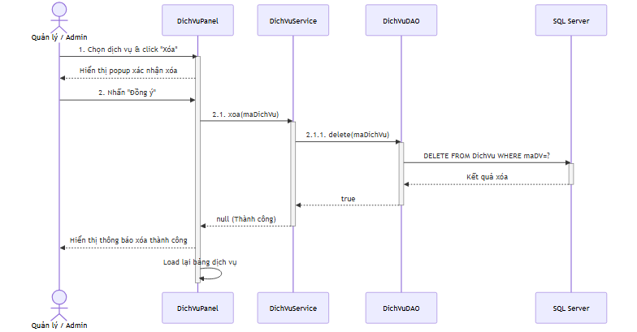
Sơ đồ sequence cho uc_3_24

3.25 Quản lý Khuyến mãi - Thêm khuyến mãi:

3.25.1 Mô tả UC_006.1
Mục
Nội dung
Tên Use case:
Thêm chương trình khuyến mãi / Voucher
Mã Use case:
UC_006.1
Mô tả:
Cho phép Quản lý hoặc Admin cấu hình thêm mới một mã khuyến mãi hoặc voucher giảm giá vào hệ thống.
Tác nhân:
Quản lý, Admin
Điều kiện trước:
Người dùng đã đăng nhập hệ thống với vai trò Quản lý hoặc Admin và đang ở giao diện quản lý khuyến mãi (KhuyenMaiPanel).
Điều kiện sau:
Chương trình khuyến mãi mới được thêm thành công vào cơ sở dữ liệu và sẵn sàng áp dụng.
Luồng sự kiện chính (Basic flows)
Người dùng
Hệ thống
- Nhấn nút “Thêm mới” trên giao diện KhuyenMaiPanel.
  - Hệ thống hiển thị hộp thoại hộp thoại khuyến mãi trống để nhập dữ liệu.
    - Nhập mã khuyến mãi, tên chương trình, loại giảm giá (PERCENT hoặc MONEY), giá trị giảm, số lượng, điều kiện hóa đơn tối thiểu, ngày bắt đầu, ngày kết thúc và nhấn “Lưu”.
      - Hệ thống lưu trữ thông tin khuyến mãi.
        - Hệ thống xác thực dữ liệu nhập (mã không được trùng lặp, ngày kết thúc phải sau ngày bắt đầu, giá trị giảm và số lượng lớn hơn 0).
          - Hệ thống thực hiện câu lệnh INSERT vào bảng KhuyenMai trong cơ sở dữ liệu.
            - Hệ thống thông báo thêm khuyến mãi thành công, đóng hộp thoại khuyến mãi và reload lại bảng danh sách khuyến mãi.
            - Luồng sự kiện phụ (Alternative Flows)
            - 3a. Người dùng nhập mã khuyến mãi đã tồn tại hoặc nhập sai lôgic ngày tháng. Hệ thống hiển thị cảnh báo lỗi dữ liệu không hợp lệ và giữ nguyên giao diện để sửa lại.

3.25.2 Biểu đồ

Sơ đồ Activity
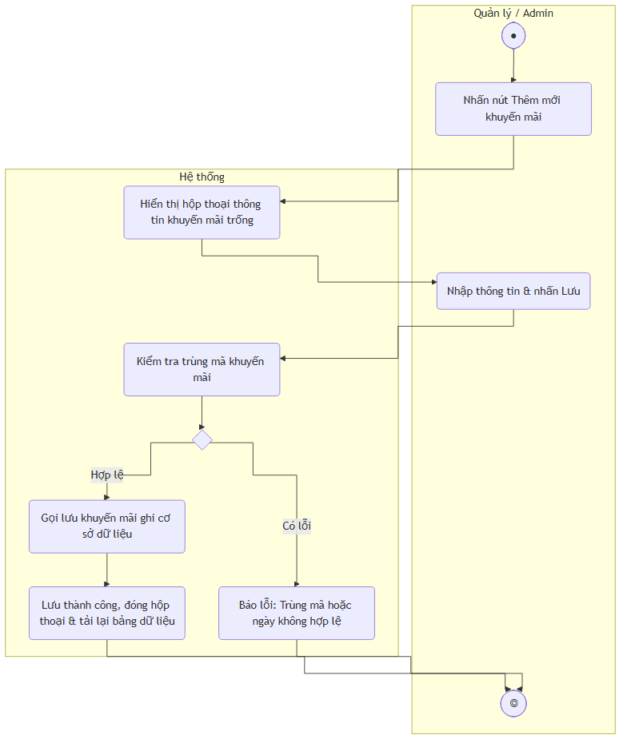
Sơ đồ activity cho uc_3_25

Sơ đồ Sequence
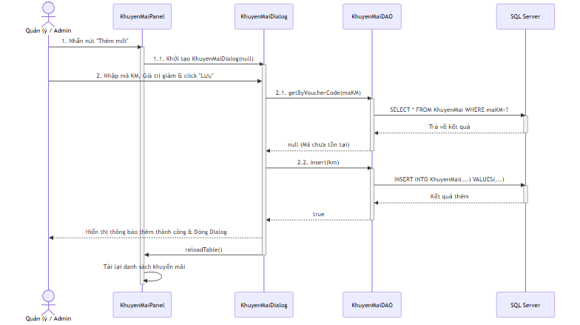
Sơ đồ sequence cho uc_3_25

3.26 Quản lý Khuyến mãi - Sửa khuyến mãi:

3.26.1 Mô tả UC_006.2
Mục
Nội dung
Tên Use case:
Sửa khuyến mãi
Mã Use case:
UC_006.2
Mô tả:
Cho phép Quản lý hoặc Admin chỉnh sửa các cấu hình thông tin của chương trình khuyến mãi hiện hành.
Tác nhân:
Quản lý, Admin
Điều kiện trước:
Người dùng đã đăng nhập hệ thống với vai trò Quản lý hoặc Admin và đang ở giao diện KhuyenMaiPanel.
Điều kiện sau:
Thông tin khuyến mãi sửa đổi được cập nhật thành công vào cơ sở dữ liệu.
Luồng sự kiện chính (Basic flows)
Người dùng
Hệ thống
- Lựa chọn khuyến mãi cần chỉnh sửa trên bảng và nhấn nút “Sửa”.
  - Hệ thống mở hộp thoại hộp thoại khuyến mãi và điền sẵn thông tin cũ.
    - Chỉnh sửa các thông tin cần thiết (Tên khuyến mãi, số lượng, thời gian áp dụng, trạng thái) và nhấn “Lưu”.
      - Hệ thống cập nhật thông tin khuyến mãi.
        - Hệ thống thực hiện câu lệnh SQL Update cập nhật dữ liệu mới vào cơ sở dữ liệu.
          - Hệ thống hiển thị thông báo “Cập nhật thành công”, đóng Dialog và làm mới danh sách.
          - Luồng sự kiện phụ (Alternative Flows)
          - 3a. Dữ liệu ngày kết thúc nhỏ hơn ngày bắt đầu. Hệ thống báo lỗi và giữ nguyên Dialog để sửa đổi.

3.26.2 Biểu đồ

Sơ đồ Activity
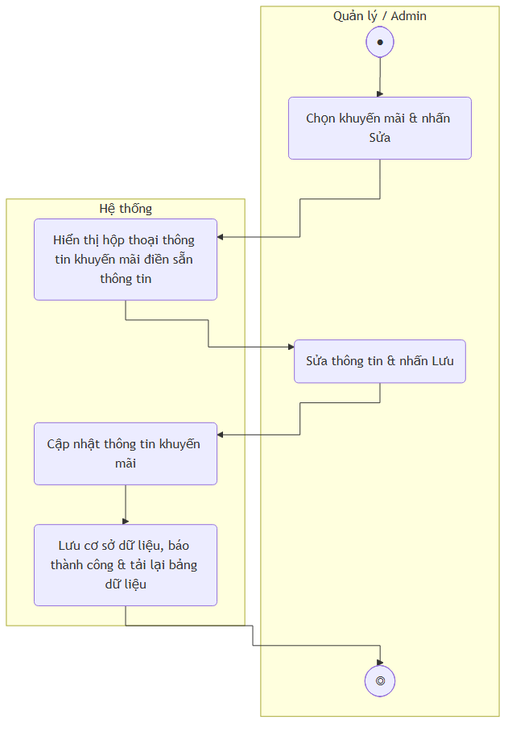
Sơ đồ activity cho uc_3_26

Sơ đồ Sequence
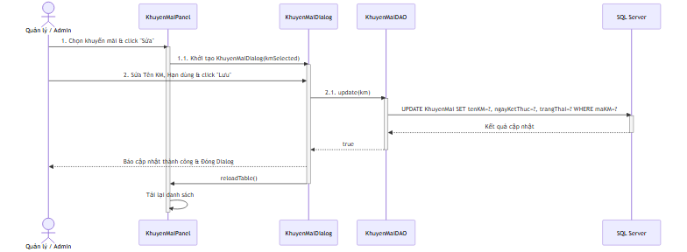
Sơ đồ sequence cho uc_3_26

3.27 Quản lý Khuyến mãi - Xóa khuyến mãi:

3.27.1 Mô tả UC_006.3
Mục
Nội dung
Tên Use case:
Xóa khuyến mãi
Mã Use case:
UC_006.3
Mô tả:
Cho phép Quản lý hoặc Admin xóa bỏ hoàn toàn một chương trình khuyến mãi/mã voucher khỏi hệ thống.
Tác nhân:
Quản lý, Admin
Điều kiện trước:
Người dùng đã đăng nhập hệ thống với vai trò Quản lý hoặc Admin và đang ở giao diện KhuyenMaiPanel.
Điều kiện sau:
Bản ghi chương trình khuyến mãi bị xóa khỏi cơ sở dữ liệu.
Luồng sự kiện chính (Basic flows)
Người dùng
Hệ thống
- Lựa chọn khuyến mãi cần xóa trên bảng và nhấn nút “Xóa”.
  - Hệ thống hiển thị popup xác nhận xóa khuyến mãi.
    - Chọn “Đồng ý” trên popup xác nhận.
      - Hệ thống xóa khuyến mãi khỏi hệ thống.
        - Hệ thống thực hiện câu lệnh DELETE từ bảng KhuyenMai trong cơ sở dữ liệu.
          - Hệ thống hiển thị thông báo “Xóa thành công” và reload danh sách khuyến mãi.
          - Luồng sự kiện phụ (Alternative Flows)
          - 3a. Chọn “Hủy bỏ” trên popup xác nhận. Hệ thống đóng popup và giữ nguyên giao diện KhuyenMaiPanel.

3.27.2 Biểu đồ

Sơ đồ Activity
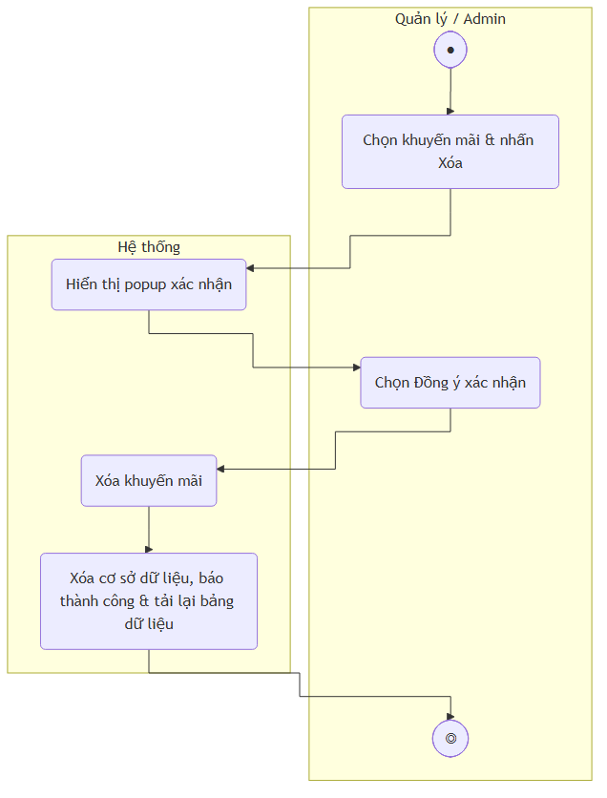
Sơ đồ activity cho uc_3_27

Sơ đồ Sequence
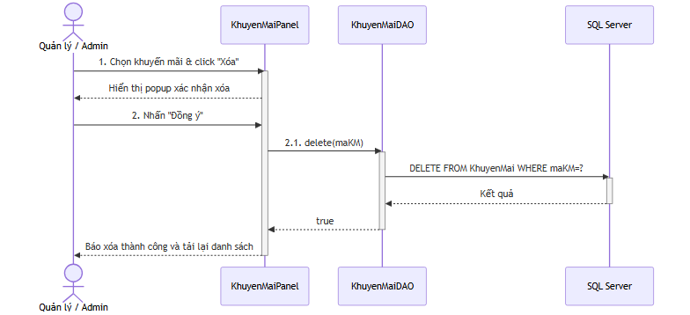
Sơ đồ sequence cho uc_3_27

3.28 Thay đổi người đại diện thuê phòng:

3.28.1 Mô tả UC_014.5
Mục
Nội dung
Tên Use case:
Thay đổi người đại diện thuê phòng
Mã Use case:
UC_014.5
Mô tả:
Cho phép lễ tân thay đổi khách hàng đại diện đứng tên hóa đơn thuê phòng (áp dụng cho chặng đang lưu trú hoặc cả đơn đặt phòng đoàn).
Tác nhân:
Nhân viên lễ tân, Quản lý
Điều kiện trước:
Phòng đang có khách lưu trú (Đang ở) hoặc đơn đặt phòng đoàn đang hoạt động.
Điều kiện sau:
Thông tin khách hàng đại diện mới được cập nhật vào đơn đặt phòng và các chi tiết lưu trú của phòng chỉ định.
Luồng sự kiện chính (Basic flows)
Người dùng
Hệ thống
- Lễ tân chuột phải vào một phòng đang lưu trú trên sơ đồ phòng (giao diện thuê phòng) và chọn “Thay đổi người đại diện”.
  - Hệ thống mở hộp thoại hộp thoại đổi người đại diện.
    - Nhập số điện thoại khách hàng mới cần thay thế và nhấn nút Tìm kiếm.
      - Hệ thống tìm kiếm thông tin khách hàng theo số điện thoại.
        - Hệ thống hiển thị thông tin khách hàng tìm được.
          - Lễ tân xác nhận bằng cách nhấn nút “Xác nhận đổi”.
            - Hệ thống thực hiện.
              - Hệ thống cập nhật người đại diện mới cho đơn đặt phòng chính (Datlưu phòng) và đồng thời cập nhật tên khách hàng hiện tại trên thực thể Phòng (lưu phòng) & bản ghi lưu trú (ChiTietDatlưu phòng).
                - Hệ thống đóng hộp thoại đổi người đại diện, hiển thị thông báo thành công và cập nhật lại tên khách trên sơ đồ phòng.
                - Luồng sự kiện phụ (Alternative Flows)
                - 3a. Số điện thoại nhập vào chưa tồn tại trong hệ thống. Lễ tân nhấn nút “Thêm khách hàng” trực tiếp trên Dialog để kích hoạt hộp thoại khách hàng thêm mới thông tin khách hàng trước.

3.28.2 Biểu đồ

Sơ đồ Activity
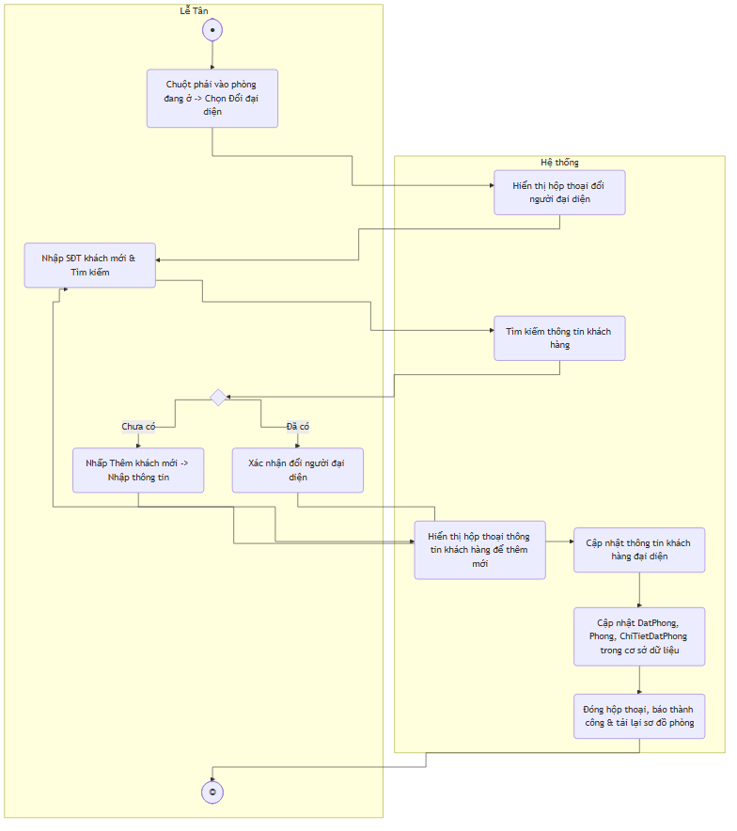
Sơ đồ activity cho uc_3_28

Sơ đồ Sequence
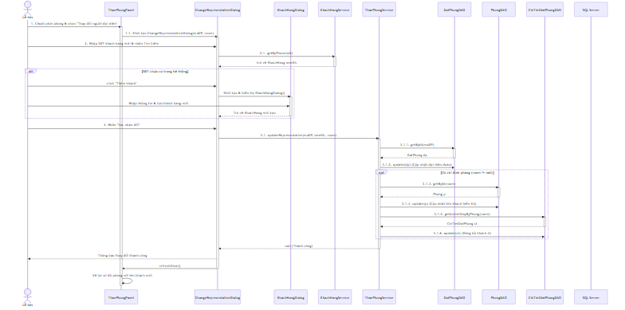
Sơ đồ sequence cho uc_3_28

3.29 Cập nhật trạng thái dọn dẹp/bảo trì phòng:

3.29.1 Mô tả UC_014.6
Mục
Nội dung
Tên Use case:
Cập nhật trạng thái dọn dẹp / bảo trì phòng
Mã Use case:
UC_014.6
Mô tả:
Cho phép lễ tân hoặc nhân viên buồng phòng cập nhật nhanh trạng thái vật lý của phòng (dọn dẹp, bảo trì hoặc hoàn tất chuyển sang sẵn sàng).
Tác nhân:
Nhân viên lễ tân, Quản lý, Nhân viên dọn phòng
Điều kiện trước:
Phòng không ở trạng thái đang có khách ở (Đang ở).
Điều kiện sau:
Trạng thái phòng trong cơ sở dữ liệu được cập nhật thành công và đổi màu hiển thị trên sơ đồ phòng.
Luồng sự kiện chính (Basic flows)
Người dùng
Hệ thống
- Lễ tân chuột phải vào ô phòng tương ứng trên sơ đồ phòng (giao diện thuê phòng).
  - Hệ thống hiển thị context menu chứa các lựa chọn thay đổi trạng thái phù hợp (ví dụ: “Dọn dẹp xong”, “Bảo trì phòng”, “Bảo trì xong”).
    - Lễ tân lựa chọn trạng thái mới cần chuyển đổi (ví dụ: chọn “Dọn dẹp xong”).
      - Hệ thống cập nhật trạng thái phòng thành Trống.
        - Hệ thống tải thông tin phòng, cập nhật trạng thái và lưu lại.
          - Hệ thống thực hiện vẽ lại ô phòng trên giao diện thuê phòng với màu sắc biểu thị trạng thái mới (màu Xanh lá cây - Sẵn sàng).
          - Luồng sự kiện phụ (Alternative Flows)
          - 1a. Phòng được chọn đang ở trạng thái Đang ở (Đang có khách lưu trú). Hệ thống vô hiệu hóa các tùy chọn thay đổi dọn dẹp/bảo trì trên context menu để tránh làm gián đoạn phòng ở.

3.29.2 Biểu đồ

Sơ đồ Activity
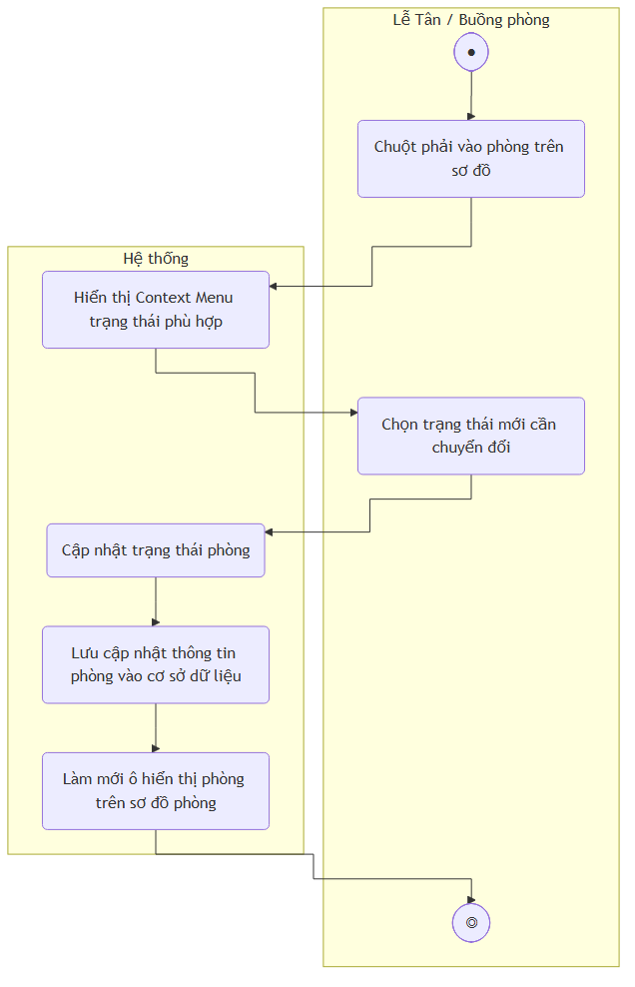
Sơ đồ activity cho uc_3_29

Sơ đồ Sequence
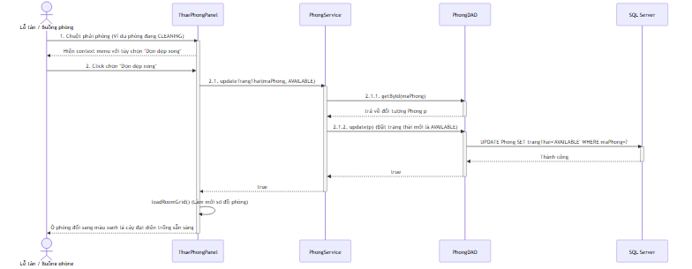
Sơ đồ sequence cho uc_3_29

3.30 Hủy đặt phòng:

3.30.1 Mô tả UC_013.2
Mục
Nội dung
Tên Use case:
Hủy đặt phòng
Mã Use case:
UC_013.2
Mô tả:
Cho phép Lễ tân hoặc Quản lý hủy đơn đặt phòng đã đặt trước đó theo yêu cầu của khách hàng hoặc do quá hạn nhận phòng mà khách không đến nhận phòng.
Tác nhân:
Nhân viên lễ tân, Quản lý, Admin
Điều kiện trước:
Người dùng đã đăng nhập vào hệ thống, phiếu đặt phòng được chọn đang ở trạng thái Chờ nhận phòng (chờ nhận phòng) hoặc Đã cọc (đã cọc).
Điều kiện sau:
Trạng thái phiếu đặt phòng được đổi thành Đã hủy trong cơ sở dữ liệu. Phòng được giải phóng để phục vụ khách khác và ghi nhận phí phạt hủy (nếu có).
Luồng sự kiện chính (Basic flows)
Người dùng
Hệ thống
- Lễ tân chọn phiếu đặt phòng cần hủy trên giao diện quản lý đặt phòng (giao diện đặt phòng) và nhấn nút “Hủy đặt phòng”.
  - Hệ thống hiển thị hộp thoại Huyhộp thoại đặt phòng hiển thị mã đặt phòng, tên khách hàng và ô nhập lý do hủy kèm số tiền phạt (đã tự động tính toán theo chính sách hủy phòng của khách sạn).
    - Lễ tân nhập lý do hủy phòng, kiểm tra/điều chỉnh phí phạt hủy và nhấn nút “Xác nhận hủy”.
      - Hệ thống thực hiện hủy đặt phòng.
        - Hệ thống cập nhật trạng thái đơn đặt phòng thành Đã hủy trong cơ sở dữ liệu.
          - Hệ thống thực hiện giải phóng các phòng liên quan, ghi nhận hóa đơn phạt (nếu penalty > 0), hiển thị thông báo “Đã hủy đơn đặt phòng thành công.” và đóng dialog.
            - Hệ thống làm mới bảng danh sách đặt phòng trên giao diện đặt phòng.
            - Luồng sự kiện phụ (Alternative Flows)
            - 3a. Lễ tân bỏ trống trường lý do hủy và nhấn xác nhận. Hệ thống hiển thị cảnh báo “Vui lòng nhập lý do hủy đơn!” và không thực hiện hủy.
            - 3b. Lễ tân nhập phí phạt có ký tự không hợp lệ. Hệ thống báo lỗi “Số tiền phạt không hợp lệ!” và giữ nguyên giao diện để sửa đổi.
            - 3c. Lễ tân click nút “Hủy bỏ” hoặc đóng Dialog. Hệ thống tắt Dialog và giữ nguyên trạng thái đơn đặt phòng.

3.30.2 Biểu đồ

Sơ đồ Activity
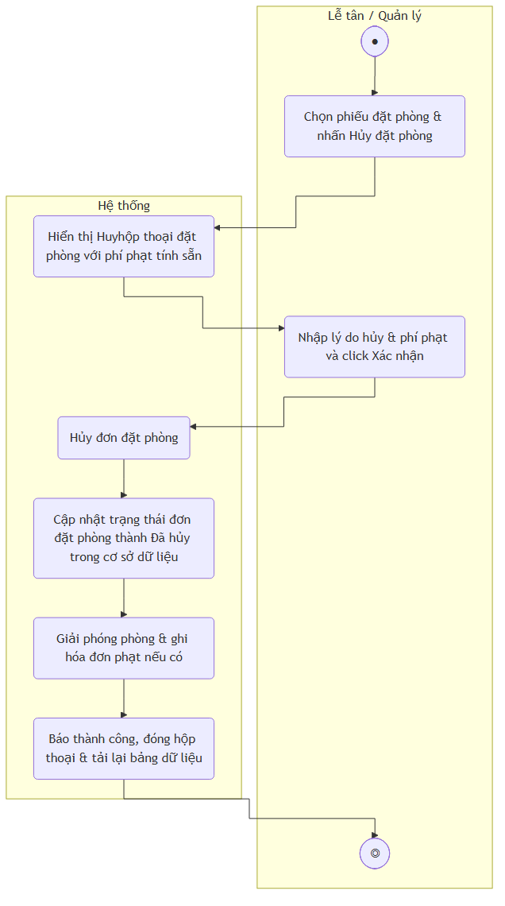
Sơ đồ activity cho uc_3_30

Sơ đồ Sequence
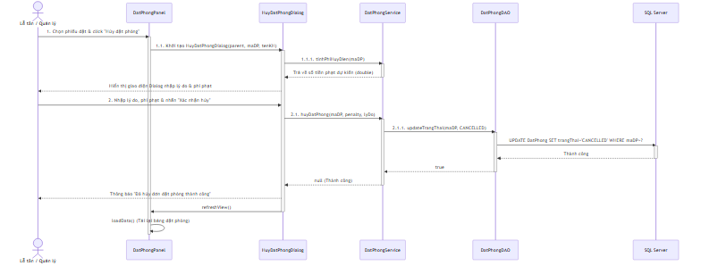
Sơ đồ sequence cho uc_3_30

3.31 Tra cứu Nhật ký hệ thống:

3.31.1 Mô tả UC_003
Mục
Nội dung
Tên Use case:
Tra cứu Nhật ký hệ thống
Mã Use case:
UC_003
Mô tả:
Cho phép Quản lý hoặc Admin tra cứu và xem lịch sử chi tiết các hành động nghiệp vụ (đăng nhập, Nhận phòng, Trả phòng, CRUD danh mục,…) để giám sát và kiểm toán hệ thống.
Tác nhân:
Quản lý, Admin
Điều kiện trước:
Người dùng đã đăng nhập với vai trò Quản lý hoặc Admin và đang ở giao diện Nhật ký hệ thống (giao diện nhật ký).
Điều kiện sau:
Danh sách nhật ký hệ thống hiển thị chính xác theo từ khóa tìm kiếm và bộ lọc hành động đã chọn.
Luồng sự kiện chính (Basic flows)
Người dùng
Hệ thống
- Lễ tân/Quản lý truy cập vào tab “Nhật ký hệ thống” từ thanh menu chính.
  - Hệ thống tải danh sách nhật ký mới nhất hiển thị lên bảng.
    - Nhập từ khóa cần tìm (mã log, tài khoản, đối tượng) hoặc chọn loại hành động từ combobox.
      - Hệ thống áp dụng bộ lọc tìm kiếm nhật ký hệ thống.
        - Hệ thống truy vấn cơ sở dữ liệu SQL Server.
          - Hệ thống hiển thị danh sách nhật ký phù hợp lên bảng.
            - Chọn một dòng nhật ký trên bảng và nhấn nút “Xem chi tiết” (hoặc double-click dòng đó).
              - Hệ thống khởi tạo hộp thoại nhật ký(parent, log) hiển thị đầy đủ thông tin chi tiết nhật ký ở dạng chỉ đọc.
                - Nhấn nút “Đóng” trên dialog xem chi tiết.
                - Hệ thống tắt dialog và quay về giao diện giao diện nhật ký.
                - Luồng sự kiện phụ (Alternative Flows)
                - 3a. Không tìm thấy bản ghi nào khớp. Hệ thống hiển thị bảng trống và không báo lỗi.

3.31.2 Biểu đồ

Sơ đồ Activity
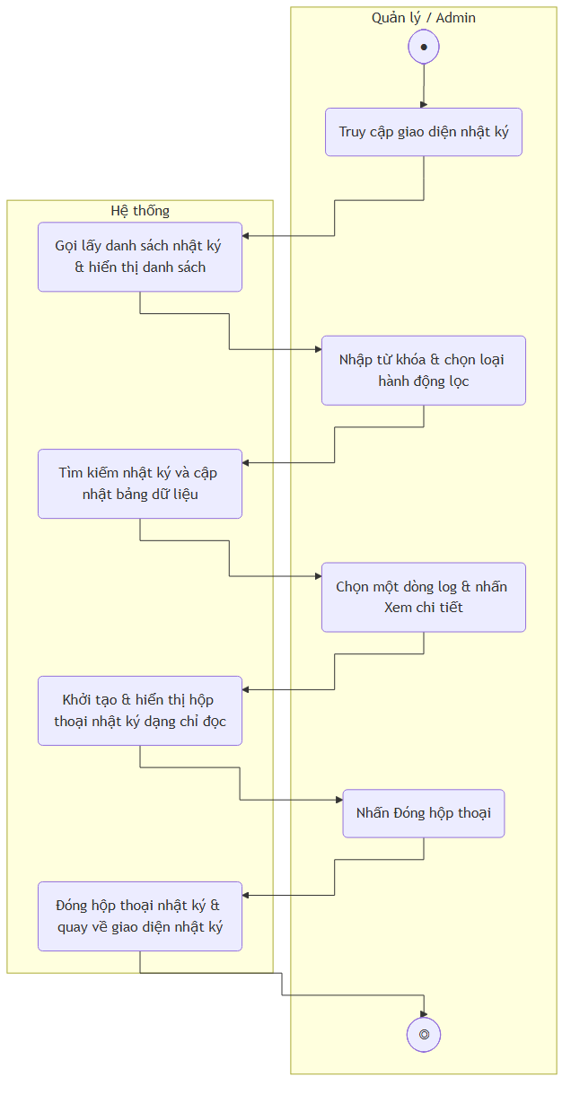
Sơ đồ activity cho uc_3_31

Sơ đồ Sequence
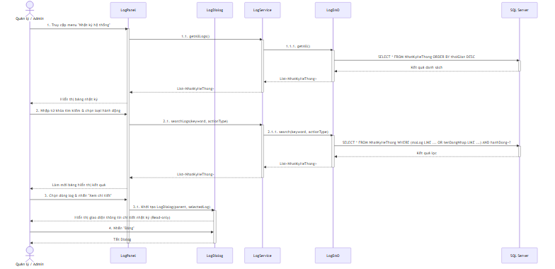
Sơ đồ sequence cho uc_3_31

3.32 Tra cứu & Xem chi tiết Hóa đơn:

3.32.1 Mô tả UC_010
Mục
Nội dung
Tên Use case:
Tra cứu & Xem chi tiết Hóa đơn
Mã Use case:
UC_010
Mô tả:
Cho phép Lễ tân hoặc Quản lý tìm kiếm, lọc danh sách các hóa đơn thanh toán trong lịch sử và xem chi tiết doanh thu, danh sách dịch vụ của từng hóa đơn, đồng thời in lại hóa đơn PDF.
Tác nhân:
Nhân viên lễ tân, Quản lý, Admin
Điều kiện trước:
Người dùng đã đăng nhập thành công vào hệ thống và đang ở giao diện quản lý hóa đơn (giao diện hóa đơn).
Điều kiện sau:
Thông tin chi tiết hóa đơn được hiển thị đầy đủ trên dialog; file PDF hóa đơn được kết xuất chính xác khi chọn in.
Luồng sự kiện chính (Basic flows)
Người dùng
Hệ thống
- Lễ tân truy cập giao diện danh sách hóa đơn (giao diện hóa đơn).
  - Hệ thống tải ngầm danh sách hóa đơn đã xuất thông qua SwingWorker và hiển thị lên bảng.
    - Nhập từ khóa tìm kiếm (mã hóa đơn, tên khách, SĐT) hoặc lọc theo khoảng ngày thanh toán.
      - Hệ thống áp dụng bộ lọc để cập nhật bảng hóa đơn và số tiền tổng cộng.
        - Chọn hóa đơn trên bảng và chọn “Xem chi tiết” (hoặc click đúp dòng hóa đơn).
          - Hệ thống lấy danh sách chi tiết phòng và dịch vụ đã thanh toán.
            - Hệ thống khởi tạo và hiển thị giao diện xem hóa đơn đặt phòng với danh sách chi tiết dịch vụ/phòng đã sử dụng.
              - Nhấn nút “In hóa đơn” trên dialog xem chi tiết.
                - Hệ thống thực hiện xuất file PDF hóa đơn và tự động mở file PDF.
                - Nhấn “Đóng” trên dialog xem chi tiết.
                - Hệ thống tắt dialog và quay về giao diện giao diện hóa đơn.
                - Luồng sự kiện phụ (Alternative Flows)
                - 3a. Không tìm thấy hóa đơn phù hợp. Hệ thống hiển thị bảng trống và tổng số tiền thanh toán hiển thị bằng 0 VNĐ.

3.32.2 Biểu đồ

Sơ đồ Activity
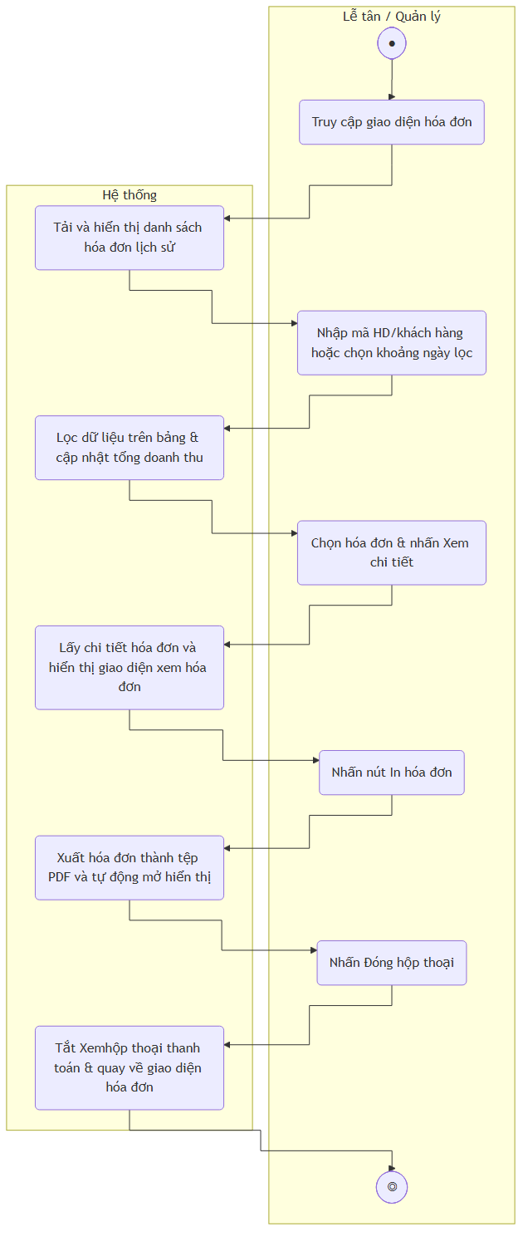
Sơ đồ activity cho uc_3_32

Sơ đồ Sequence
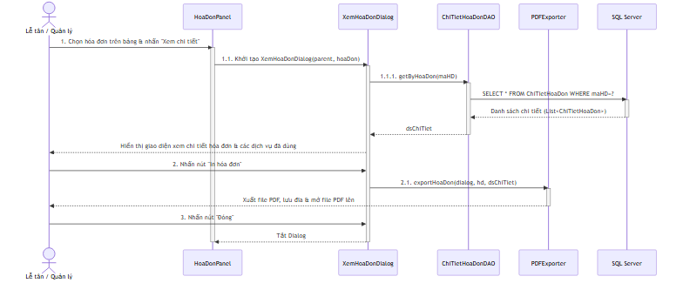
Sơ đồ sequence cho uc_3_32

3.33 Báo cáo & Thống kê doanh thu:

3.33.1 Mô tả UC_011
Mục
Nội dung
Tên Use case:
Báo cáo & Thống kê doanh thu
Mã Use case:
UC_011
Mô tả:
Cho phép Quản lý hoặc Admin xem báo cáo thống kê trực quan về doanh thu theo kỳ, hiệu suất kinh doanh phòng, dịch vụ, phân khúc khách hàng qua biểu đồ cột/donut và xuất báo cáo sang file Excel.
Tác nhân:
Quản lý, Admin
Điều kiện trước:
Người dùng đã đăng nhập với vai trò Quản lý hoặc Admin và đang ở giao diện giao diện thống kê.
Điều kiện sau:
Số liệu KPI và biểu đồ được vẽ lại chính xác theo khoảng thời gian chọn; xuất báo cáo file Excel (.xlsx) chứa đầy đủ dữ liệu thống kê thương hiệu.
Luồng sự kiện chính (Basic flows)
Người dùng
Hệ thống
- Quản lý truy cập giao diện “Báo cáo thống kê” (giao diện thống kê).
  - Hệ thống tải số liệu tổng quan KPI hôm nay và vẽ các biểu đồ doanh số mặc định.
    - Chọn kỳ thống kê (Hôm nay, Tuần này, Tháng này, Quý này, Năm này hoặc Tùy chọn ngày) trên menu lựa chọn kỳ.
      - Hệ thống tải dữ liệu thống kê.
        - Hệ thống truy xuất số liệu thống kê phòng, dịch vụ, khách hàng.
          - Hệ thống cập nhật các thẻ KPI, vẽ lại biểu đồ ModernBarChart & ModernDonutChart và hiển thị bảng dữ liệu chi tiết.
            - Nhấn nút “Xuất báo cáo Excel”.
              - Hệ thống hiển thị hộp thoại JOptionPane hỏi chọn các sheet báo cáo cần xuất (Tóm tắt, KPI, Hiệu suất phòng, Dịch vụ,…).
                - Tích chọn các nội dung muốn xuất và nhấn OK.
                - Hệ thống hiển thị hộp thoại cửa sổ chọn đường dẫn lưu để lựa chọn nơi lưu file Excel.
                - Chọn đường dẫn lưu file báo cáo và nhấn “Save”.
                - Hệ thống khởi tạo XSSFWorkbook, áp dụng cell style thương hiệu (navy #1F4E79), đổ dữ liệu vào các sheet, vẽ đồ thị Excel và ghi file xuống ổ đĩa.
                - Hệ thống hiển thị thông báo “Xuất báo cáo Excel thành công!”.
                - Luồng sự kiện phụ (Alternative Flows)
                - 9a. Người dùng bỏ chọn tất cả các sheet báo cáo. Hệ thống cảnh báo “Vui lòng chọn ít nhất 1 sheet để xuất!” và giữ nguyên giao diện để chọn lại.
                - 11a. Người dùng nhấn Hủy trong dialog chọn file lưu. Hệ thống dừng xuất file và quay về màn hình thống kê.

3.33.2 Biểu đồ

Sơ đồ Activity
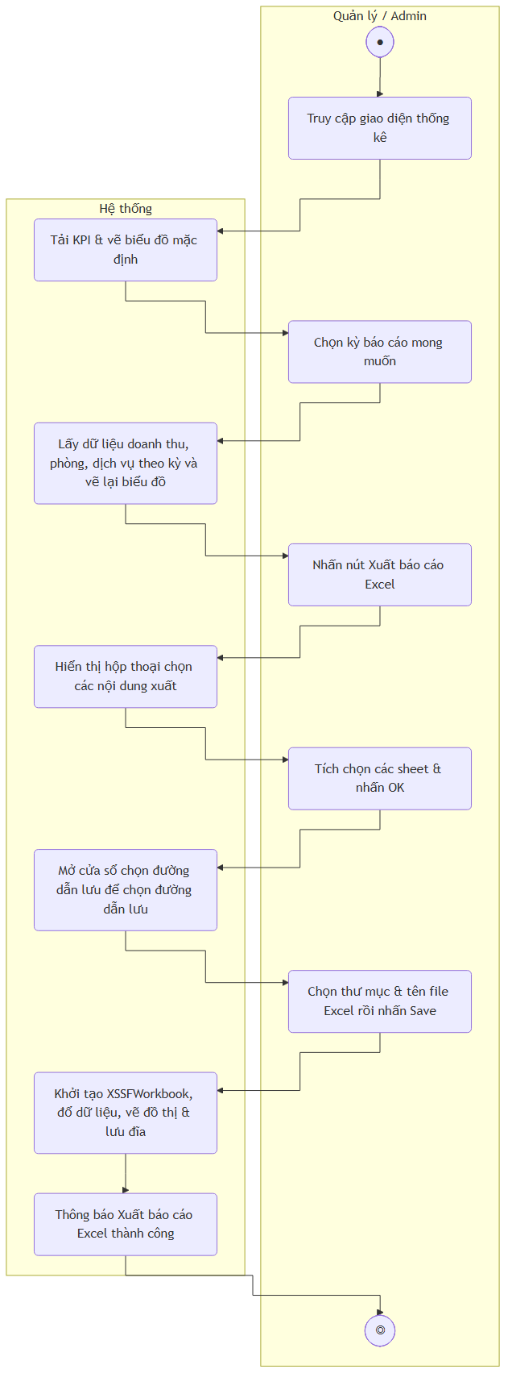
Sơ đồ activity cho uc_3_33

Sơ đồ Sequence
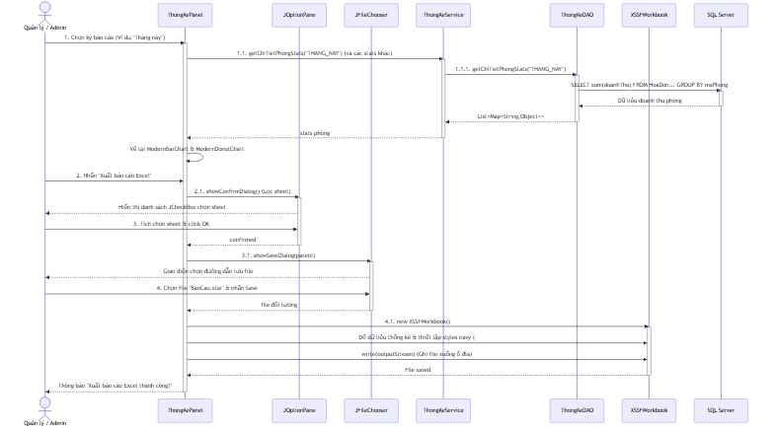
Sơ đồ sequence cho uc_3_33

4. HƯỚNG DẪN XEM TÀI LIỆU TRỰC QUAN TRÊN VS CODE
Để xem tài liệu này với đầy đủ định dạng bảng biểu HTML và kết xuất sơ đồ UML (sơ đồ hoạt động, sơ đồ trình tự) trực quan ngay trong VS Code:
- Cài đặt extension hỗ trợ render Mermaid:
  - Mở VS Code, nhấn Ctrl + Shift + X để vào phần Extensions.
  - Tìm kiếm và cài đặt extension: Markdown Preview Mermaid Support (của tác giả Matt Bierner).
- Xem chế độ Markdown Preview:
  - Mở file này (DOC_DAC_TA_UML.md) trong VS Code.
  - Nhấn tổ hợp phím Ctrl + K rồi nhấn tiếp V (hoặc click vào nút biểu tượng kính lúp xem trước ở góc trên bên phải màn hình biên tập).
  - VS Code sẽ mở một tab preview hiển thị đầy đủ bảng đặc tả định dạng HTML đẹp mắt cùng các sơ đồ hoạt động (swimlane) và sơ đồ trình tự chuyển động trực quan, sinh động.

